平阳县银丰工艺品有限公司年产3万根电雕版辊产品
改建项目竣工环境保护自主验收意见
2020年12月13日，平阳县银丰工艺品有限公司成立验收工作组，进行“平阳县银丰工艺品有限公司年产3万根电雕版辊产品改建项目”竣工环境保护自主验收。验收工作组现场检查了项目生产情况和工程环保设施运行情况，审阅了相关材料，听取了有关单位的汇报，根据《平阳县银丰工艺品有限公司年产3万根电雕版辊产品改建项目竣工环境保护验收监测报告》（新鸿HJ综字第2012029号）并对照《建设项目竣工环境保护验收暂行办法》，严格依照国家有关法律法规、建设项目竣工环境保护验收技术指南、项目环境影响报告书和审批部门批复等要求对本项目进行自主验收，提出验收意见如下：
一、工程建设基本情况
1、建设地点、规模、主要建设内容
平阳县银丰工艺品有限公司位于平阳县宋埠海涂围垦区电镀园区B06地块。项目原设3条电镀自动生产线及若干手动线,已审批总镀容42824升，设计投产电镀容量42740升（其中自动生产线镀槽容量41788升，手动线镀槽容量952升），备用电镀容量84升，自动化率为97.8%。设计年电镀加工1200万只五金工艺礼品和年产200套大气污染防治设备。
现开展年产3万根电雕版辊产品的改建项目，将原生产车间二2F（建设完成后设定为车间三）的1条电镀自动生产线改建为1条电雕生产线，其余电镀线保持不变。改建后共设2条电镀自动生产线及2条电镀手动生产线、1条电雕生产线，计划投产电镀容量34029升、备用电镀容量8795升，自动化率97.2%，总镀容42824升仍在原核定容量范围内，改建投产后达到年电镀加工1000万只五金工艺礼品、年产200套大气污染防治设备和年产3万根电雕版辊的生产规模。本改建项目变更的主要生产设施为1条电雕生产线等（具体见验收监测报告）。
本改建项目年生产330天，每天生产16小时，员工26人，其中15人厂区内住宿，厂区内不设食堂。
2、建设过程及环保审批情况
平阳县银丰工艺品有限公司于2013年委托编制完成了《平阳县滩涂围垦区B06地块厂房建设项目（平阳县银丰工艺品有限公司迁建整合提升项目）环境影响报告书》，并于同年通过了原平阳县环境保护局的审批（平环建〔2013〕89号）；2015年委托编制完成《平阳县滩涂围垦区B06地块厂房建设项目（平阳县银丰工艺品有限公司迁建整合提升项目）环境影响后评价》，并经原平阳县环保局的备案（备案号：2015006）。上述项目于2015年9月通过阶段性竣工环保验收（平环验〔2015〕49号）。2017年12月委托编制完成《平阳县银丰工艺品有限公司年产200套大气污染防治设备建设项目环境影响报告表》，并于2018年1月通过原平阳县环境保护局的审批（平环建〔2018〕16号），于2018年8月开展自主验收工作，于2019年8月通过噪声、固废验收（温环平验〔2019〕21号）。该项目已取得排污许可证（证书编号：913303265905696770001P）。
本改建项目于2020年5月委托浙江中蓝环境科技有限公司编制完成了《平阳县银丰工艺品有限公司年产3万根电雕版辊产品改建项目环境影响报告书》，并于2020年6月10日通过了温州市生态环境局的审批（温环平建〔2020〕89号）。
3、投资情况
本改建项目实际总投资300万元，其中环保投资70万元，占总投资额的23.3%。
4、验收范围
本次验收范围为平阳县银丰工艺品有限公司年产3万根电雕版辊产品改建项目，将原生产车间二2F（建设完成后设定为车间三）的1条电镀自动生产线改建为1条电雕生产线。验收监测期间，工况符合竣工验收监测要求。
二、工程变动情况
经现场调查确认，本项目主要生产设备较环评略有变动，电雕机减少2台，镀铬机、研磨机、卷板机和车床各减少1台；原车间二2F改建项目完成后车间设定为车间三；环评要求废乳化液委托有资质单位清运处置，现企业不定期添加新鲜乳化液循环使用不外排（具体见验收监测报告）。
其余建设情况与环评内容基本一致。
三、环境保护设施建设情况
1、废水
本改建项目产生的废水主要为清洗废水、电镀生产废水、废气处理喷淋塔废水和生活污水。
清洗废水、电镀生产废水、废气处理喷淋塔废水按质分流接管排入园区废水处理站，经废水处理站处理后纳管至平阳县东海污水处理厂再处理。
生活污水经化粪池预处理后纳管至平阳县东海污水处理厂再处理。
2、废气
本改建项目产生的废气主要为电镀工艺废气、研磨废气、电雕废气、焊接废气和打样有机废气。
本改建项目设置全密闭电镀生产车间，密闭间内电镀废气通过侧吸或顶吸的方式进行废气的收集处理。
车间三2楼镀铜过程中产生的硫酸雾废气收集后经水喷淋塔处理后高空排放，排气筒高度为25米。
车间三2楼镀镍、退镀过程中产生的硫酸雾、氯化氢废气收集后经水喷淋塔处理后高空排放，排气筒高度为25米。
车间三2楼镀铬过程中产生的铬酸雾及硫酸雾废气收集后经水喷淋塔处理后高空排放，排气筒高度为25米。
研磨机使用过程中会产生一定量的颗粒物，废气接管收集经布袋除尘后，尾气车间无组织排放；电雕产生的粉尘通过布袋除尘收集处理后，尾气车间无组织排放；焊接烟气在车间内无组织排放；打样时挥发的少量有机废气在车间内无组织排放。
3、噪声
本改建项目噪声主要来自生产设备运行产生的噪声，采取隔声减震措施。
4、固废
本改建项目产生的固体废物主要为边角料、铜泥、砂轮碎屑、回收粉尘、废乳化液、电镀废渣、废包装容器和生活垃圾。其中废乳化液、电镀废渣和废包装容器属于危险废物。
边角料、铜泥、砂轮碎屑、回收粉尘收集后外售综合利用；电镀废渣和废包装容器委托兰溪自立环保科技有限公司处置，废乳化液循环使用不外排；生活垃圾委托环卫部门定期清运处置。
5、环境风险防范措施
本项目于2019年5月编制了突发环境事件应急预案并完成备案。
四、环境保护设施调试效果
1、废水
验收期间监测结果表明，生活污水排放口水质的化学需氧量、五日生化需氧量、动植物油类和悬浮物排放浓度日均值及pH范围均符合《污水综合排放标准》（GB8978-1996）三级标准要求；氨氮和总磷排放浓度日均值均符合《工业企业废水氮、磷污染物间接排放限值》（DB33/887-2013）中排放限值要求；总氮排放浓度符合《污水排入城镇下水道水质标准》（GB/T31962—2015）表1 B级排放限值要求。
2、废气
验收期间监测结果表明，电镀工艺废气的铬酸雾、硫酸雾和氯化氢排放浓度均符合《电镀污染物排放标准》（GB21900-2008）中表5的新建设施大气污染物排放限值要求。
3、噪声
验收期间监测结果表明，项目厂界东南侧和西南侧测点的昼间噪声值均达到《工业企业厂界环境噪声排放标准》（GB12348-2008）3类标准。
4、电镀行业污染整治提升要求的符合性
根据《关于进一步加强电镀行业环境污染防治工作的通知》（温环通〔2018〕6号）等文件要求，项目建设基本符合行业污染整治提升要求，对不符合条款继续加以完善，要求做到长效管理并持续改进。
五、验收结论
经资料查阅和现场核查，平阳县银丰工艺品有限公司年产3万根电雕版辊产品改建项目环评手续齐备，技术资料齐全，环境保护设施基本建成，污染物能达标排放，其防治污染能力总体上适应主体工程的需要，具备环境保护设施正常运转的条件。经审议，验收工作组同意通过该项目竣工环境保护设施自主验收。
六、验收存在的主要问题及后续要求
1、依照有关技术规范，完善竣工验收监测报告相关内容和其他资料。及时公开企业环境信息，公示竣工验收监测报告。
2、进一步落实《浙江省电镀行业污染防治技术指南》、《浙江省电镀行业环境准入指导意见》（浙环发〔2016〕12号）、《关于进一步加强电镀行业环境污染防治工作的通知》（温环通〔2018〕6号）有关措施和要求，加强电雕线封闭系统管理，完善废气收集处理系统，减少无组织废气排放；积极实施清洁生产，提高废水重复使用率，减少废水排放总量，做好废水分质分流。屋顶各类废气喷淋塔废水需接入废水管网，喷淋塔水箱需加盖，防止满溢，不得进入雨水管，建议对初期雨水水质进行监控。
3、进一步完善废气处理设施设备标识和操作规程，并做好运行维护工作及台账记录，保持良好的污染物去除效果，确保达标排放，规范排放口和检测采样口设置；同时定期做好污染物排放的自行监测工作，发现问题及时采取措施，确保污染物达标排放。
4、加强加强车间环境管理，做好车间研磨、电雕、焊接废气及打样有机废气的管理和布袋除尘器维护工作，减少废气无组织排放；保持车间整洁环境，继续完善各类环保管理制度，各类环保设备要有专人负责管理，将环保责任落实到人；严格按环评内容及批复要求落实生产，若发生重大变化则须另行报批。
5、各类工业固废分类暂存，按规定要求合法处置。进一步加强危险废物的管理，规范建设危险暂存场所，各类危废须密闭暂存，建立健全完善的管理台帐和相应制度，确保对各类危险废物进行有效的管理及合法处置。加强废乳化液的管理，杜绝跑冒滴漏，循环使用不得外排。
6、加强环境风险排查，强化风险防范措施，降低环境风险。
七、验收人员信息
验收人员信息详见签到表。

验收组成员签字：

平阳县银丰工艺品有限公司验收工作组
2020年12月13日

平阳县银丰工艺品有限公司
年产3万根电雕版辊产品改建项目
竣工环境保护验收监测报告
新鸿HJ综字第2012029号

建设单位：平阳县银丰工艺品有限公司
编制单位：温州新鸿检测技术有限公司
2020年12月

仅限于平阳县银丰工艺品有限公司年产3万根电雕版辊产品改建项目使用 复印无效

声 明

1、本报告正文共 叁拾捌 页，附件附表共 叁拾贰 页，一式 肆 份，发出报告与留存报告一致。部分复印或涂改均无效。
2、本报告无本公司、建设单位公章、骑缝章无效。
3、本报告部分复制，或完整复制未加盖本公司监测报告专用章或发生涂改均无效
4、本报告未经同意不得用于广告宣传。
5、留存监测报告保存期六年。

建设单位：平阳县银丰工艺品有限公司
法人代表：尤永雷

编制单位：温州新鸿检测技术有限公司
法人代表：叶瓯文
项目负责人：高鸿州
报告编写人：高鸿州

平阳县银丰工艺品有限公司(盖章) | 温州新鸿检测技术有限公司(盖章)  （统一社会信用代码:91330302098509998P）
电话：13506622221 | 电话：15325506359
传真： \ | 传真：0577-88876910
邮编：325000 | 邮编：325011
地址：平阳县宋埠海涂围垦区电镀园区B06地块 | 地址：温州经济开发区玉苍西路 80号(8号厂房第二层、第四层）
目 录
1 验收项目概况 1
2 验收监测依据 3
3 工程建设情况 4
3.1 地理位置及平面布置 4
3.2 建设内容 5
3.3 主要原辅材料及燃料 5
3.4 水源及水平衡 1
3.5 生产工艺 2
3.6 项目变动情况 5
4 符合性分析 5
5 环境保护设施情况 5
5.1 污染物治理/处理设施 13
5.2 其他环保设施 16
5.3 环保设施投资及“三同时”落实情况 17
6 建设项目环评报告的主要结论及审批 20
6.1 环评报告的主要结论与建议 20
6.2 审批部门审批决定 22
7 验收执行标准 22
7.1 验收评价标准 26
7.2 总量控制指标 26
8 验收监测内容 27
8.1 环境保护设施调试效果 27
9 质量保证及质量控制 28
9.1 监测分析方法 28
9.2 监测仪器设备 28
9.3 人员资质 29
9.4 水质监测分析过程中的质量保证和质量控制 29
9.5 废气监测分析过程中的质量保证和质量控制 29
9.6 噪声监测分析过程中的质量保证和质量控制 29
10 验收监测结果与分析评价 31
10.1 生产工况 31
10.2 环境保护设施调试效果 31
11 验收监测结论及建议 38
11.1 验收监测结论 36
11.2 建议 37
附件：
1、《关于平阳县银丰工艺品有限公司年产3万根电雕版辊产品改建项目环境影响报告书的审批意见》(温州市生态环境局，温环平建[2020]89号，2020年6月10日)；
2、平阳县银丰工艺品有限公司镀槽容量、设备、耗材、固废清单、危废处置协议、2020年8-10月份用水量、应急预案备案单、排污证、废乳化液循环使用证明、历年验收排气筒情况表；
3、检验检测报告；
4、验收监测项目基本情况调查表、验收监测期间有关情况记录表。
附表：
1、建设项目竣工环境保护“三同时”验收登记表。

1 验收项目概况
平阳县银丰工艺品有限公司位于平阳县宋埠海涂围垦区电镀园区 B06地块，设3条电镀自动生产线及若干手动线；已审批总镀容42824升，设计投产电镀容量42740升（其中自动生产线镀槽容量 41788 升，手动线镀槽容量952 升），备用电镀容量84升，自动化率为97.8%；生产规模为年电镀加工1200 万只五金工艺礼品、年产200套大气污染防治设备。
企业于2013年委托编制完成《平阳县滩涂围垦区B06地块厂房建设项目（平阳县银丰工艺品有限公司迁建整合提升项目）环境影响报告书》，并于同年通过原平阳县环境保护局审批（平环建[2013]89 号）；于2015年委托编制完成《平阳县滩涂围垦区B06地块厂房建设项目（平阳县银丰工艺品有限公司迁建整合提升项目） 环境影响后评价》，已经原平阳县环保局备案（备案号：2015006）。上述项目于2015年9月通过阶段性验收（平环验[2015]49号）；于2017年12月委托编制完成《平阳县银丰工艺品有限公司年产 200 套大气污染防治设备建设项目环境影响报告表》，并于2018年1月通过原平阳县环境保护局审批（平环建[2018]16号），于2018年8月开展自主验收工作，于2019年8月通过噪声、固废验收（温环平验[2019]21号）。
现企业拟投资300万元建设年产3万根电雕版辊产品改建项目，将生产车间二2F（建设完成后设定为车间三）的1条电镀自动生产线改为1条电雕生产线，其余电镀线保持不变。改建后全厂共设2条电镀自动生产线及2条电镀手动生产线、1条电雕生产线，计划投产电镀容量34029升、备用电镀容量8795升，自动化率97.2%，总镀容42824升仍在原核定容量范围内，投产后全厂达到年电镀加工1000万只五金工艺礼品、年产200套大气污染防治设备、年产3万根电雕版辊的生产规模，企业历年环评验收废气处理设施概况详见表1-1。
表1-1 企业历年环评验收废气处理设施概况统计表
车间 | 污染物 | 处理设施 | 排气筒高度 | 批复文件 | 验收情况
车间一 | 硫酸雾 | 水喷淋塔 | 25米 | 平环建[2013]89号  备案号：2015006 | 2015年 9月通过阶段性验收（平环验[2015]49号）
车间一 | 硫酸雾、氯化氢 | 水喷淋塔 | 25米 | 平环建[2013]89号  备案号：2015006 | 2015年 9月通过阶段性验收（平环验[2015]49号）
车间一 | 氰化氢 | 水喷淋塔 | 25米 | 平环建[2013]89号  备案号：2015006 | 2015年 9月通过阶段性验收（平环验[2015]49号）
车间二 | 硫酸雾 | 水喷淋塔 | 25米 | 平环建[2013]89号  备案号：2015006 | 2015年 9月通过阶段性验收（平环验[2015]49号）
车间二 | 硫酸雾、氯化氢 | 水喷淋塔 | 25米 | 平环建[2013]89号  备案号：2015006 | 2015年 9月通过阶段性验收（平环验[2015]49号）
车间二 | 氰化氢 | 水喷淋塔 | 25米 | 平环建[2013]89号  备案号：2015006 | 2015年 9月通过阶段性验收（平环验[2015]49号）
车间二 | 铬酸雾 | 水喷淋塔（破铬） | 25米 | 平环建[2013]89号  备案号：2015006 | 2015年 9月通过阶段性验收（平环验[2015]49号）
车间三 | 硫酸雾 | 水喷淋塔 | 25米 | 温环平建[2020]89号 | 车间三  电雕版锟项目  本次验收
车间三 | 硫酸雾、氯化氢 | 水喷淋塔 | 25米 | 温环平建[2020]89号 | 车间三  电雕版锟项目  本次验收
车间三 | 铬酸雾 | 水喷淋塔（破铬） | 25米 | 温环平建[2020]89号 | 车间三  电雕版锟项目  本次验收
1楼租赁企业以银丰名义建设的200套大气污染防治设备建设项目 |  |  |  | 平环建[2018]16号 | 2018 年8 月开展自主验收工作，于2019 年8 月通过噪声、固废验收（温环平验[2019]21 号）
改建项目于2020年5月委托浙江中蓝环境科技有限公司编制《平阳县银丰工艺品有限公司年产3万根电雕版辊产品改建项目环境影响报告书》，并于2020年6月10日通过温州市生态环境局审批(温环平建[2020]89号)。改建项目实际总投资300万元，其中环保投资70万元，占总投资额的23.3%。目前项目主体工程调试工况稳定，环保设施运行正常，基本符合竣工验收监测条件。
平阳县银丰工艺品有限公司于2020年8月特成立验收工作小组，同时委托温州新鸿检测技术有限公司承担该改建项目的环保验收监测工作，根据中华人民共和国国务院第682号令《建设项目环境保护管理条例》、浙江省环境保护厅《浙江省环境保护厅建设项目竣工环境保护验收技术管理规定》的规定和要求，我公司于2020年9月3日对该项目进行现场勘察，查阅相关技术资料，并在此基础上编制该项目竣工环境保护验收监测方案，并于2020年11月6日、7日在企业正常生产、环保设施正常运行的情况下组织现场调查和监测，于2020年11月6日至13日组织对样品进行实验室分析，在此基础上编制了本验收监测报告。

2 验收监测依据
2.1《建设项目环境保护管理条例》(国务院第682号令，2017年7月16日)；
2.2 《关于发布建设项目竣工环境保护验收暂行办法的公告》(国家环境保护部，国环规环评[2017]4号，2017年11月20日)；
2.3《关于发布建设项目竣工环境保护验收技术指南污染影响类的公告》(生态环境部2018年第9号公告，2018年5月15日)；
2.4《浙江省建设项目环境保护管理办法》(浙江省政府第364号令，2018年1月22日修改)；
2.5 《建设项目竣工环境保护验收技术管理规定》(浙江省环境保护厅，浙环发[2009]89号，2010年1月4日)；
2.6《关于印发温州市建设项目竣工环境保护验收指南的通知》(温环发[2018]24号，2018年4月10日)；
2.7《中华人民共和国固体废物污染环境防治法》（中华人民共和国主席令（第四十三号），2020年4月29日修订）；
2.8《关于平阳县银丰工艺品有限公司年产3万根电雕版辊产品改建项目环境影响报告书的审批意见》(温州市生态环境局，温环平建[2020]89号，2020年6月10日)；
2.9《平阳县银丰工艺品有限公司年产3万根电雕版辊产品改建项目环境影响报告书》(浙江中蓝环境科技有限公司，2020年5月)；
2.10平阳县银丰工艺品有限公司《检测委托单》(2020年8月14日)；
2.11平阳县银丰工艺品有限公司年产3万根电雕版辊产品改建项目环保验收监测方案。

3 工程建设情况

3.1 地理位置及平面布置
平阳县银丰工艺品有限公司位于平阳县宋埠海涂围垦区电镀园区B06地块。项目东南侧为道路，东北侧为雄鹰金属，西南侧为新平路，西北侧为鹏鑫电镀。项目地理位置见图3-1，厂区平面布置及污染源监测点见图3-2。
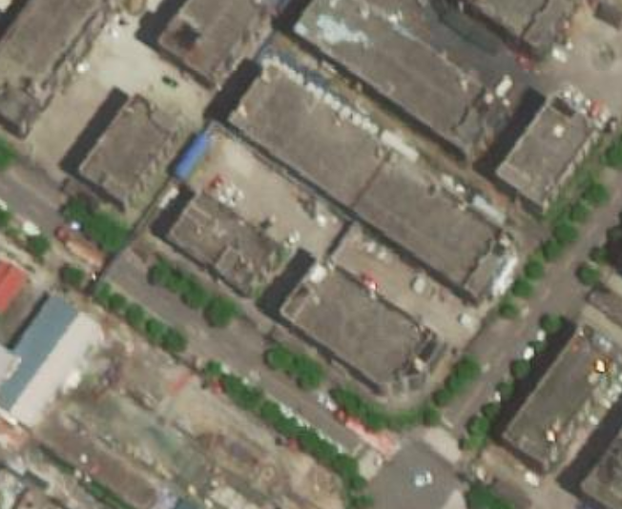
项目所在地

N
图3-1 项目厂区地理位置图
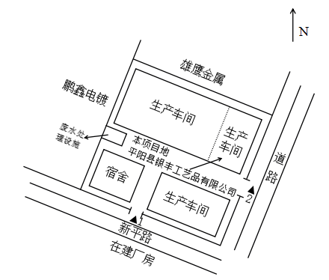
★A
◎B、C
◎D、E
F、G◎
★为废水监测点
◎为废气监测点
▲为厂界噪声监测点
图3-2 项目厂区平面布置及污染源监测点位示意图

3.2 建设内容
改建项目实际总投资300万元，设计年产3万根电雕版辊产品，实际已达到年产3万根电雕版辊产品的生产规模；详见表3-1；改建项目设置员工26人，其中15人在厂内住宿，厂区不设食堂，年生产330天，每天生产16小时；项目主要产品概况统计间表3-1，主要设备清单详见表3-,2，主要镀槽容量情况见表3-3。
表3-1 改建项目产品概况统计表
序号 | 产品名称 | 设计年产量 | 实际年产量
1 | 电雕版辊产品 | 3万根/年 | 3万根/年
表3-2 改建项目主要设备情况表
序号 | 设备名称 | 单位 | 环评数量 | 实际数量
电雕车间
1 | 电雕机 | 台 | 10 | 8
2 | 镀铜机 | 台 | 4 | 4
3 | 镀镍机 | 台 | 1 | 1
4 | 镀铬机 | 台 | 3 | 2
5 | 铜抛机 | 台 | 1 | 1
6 | 铬抛机 | 台 | 2 | 2
7 | 清洗机 | 台 | 3 | 3
8 | 研磨机 | 台 | 3 | 2
9 | 卷板机 | 台 | 3 | 2
10 | 电焊机 | 台 | 2 | 2
11 | 车床 | 台 | 4 | 3
12 | 磨床 | 台 | 4 | 4
13 | 打样机 | 台 | 2 | 2
14 | 纯水机 | 台 | 1 | 1

表3-3 主要镀槽容量情况表
车间 | 生产线 | 镀种 | 已审批 |  |  | 改建后 |  |  | 实际容量 |  |  | 验收情况
车间 | 生产线 | 镀种 | 有效容  量（升） | 槽数量  （个） | 总镀容  （升） | 有效容  量（升） | 槽数量  （个） | 总镀容  （升） | 有效容  量（升） | 槽数量  （个） | 总镀容  （升） | 验收情况
生产车间一2F | MF01 自动线 | 氰铜 | 2218 | 1 | 2218 | 2218 | 1 | 2218 | 2218 | 1 | 2218 | 2015年 9月通过阶段性验收（平环验[2015]49号）
生产车间一2F | MF01 自动线 | 酸铜 A | 3276 | 1 | 3276 | 3276 | 1 | 3276 | 3276 | 1 | 3276 | 2015年 9月通过阶段性验收（平环验[2015]49号）
生产车间一2F | MF01 自动线 | 酸铜 B | 5544 | 1 | 5544 | 5544 | 1 | 5544 | 5544 | 1 | 5544 | 2015年 9月通过阶段性验收（平环验[2015]49号）
生产车间一2F | MF01 自动线 | 镍 | 1876 | 1 | 1876 | 1876 | 1 | 1876 | 1876 | 1 | 1876 | 2015年 9月通过阶段性验收（平环验[2015]49号）
生产车间一2F | MF01 自动线 | 铬 | 784 | 1 | 784 | 784 | 1 | 784 | 784 | 1 | 784 | 2015年 9月通过阶段性验收（平环验[2015]49号）
生产车间一2F | MF02 后续手动线 | 真金 | 35 | 1 | 35 | 35 | 1 | 35 | 35 | 1 | 35 | 2015年 9月通过阶段性验收（平环验[2015]49号）
生产车间一2F | MF02 后续手动线 | 枪黑 | 490 | 1 | 490 | 490 | 1 | 490 | 490 | 1 | 490 | 2015年 9月通过阶段性验收（平环验[2015]49号）
生产车间一2F | 小计 |  |  | 7 | 14223 | 小计 | 7 | 14223 | 小计 | 7 | 14223 | 2015年 9月通过阶段性验收（平环验[2015]49号）
生产车间二2F | MF03 自动线 | 氰铜 | 1960 | 1 | 1960 | 1960 | 1 | 1960 | 1960 | 1 | 1960 | 2015年 9月通过阶段性验收（平环验[2015]49号）
生产车间二2F | MF03 自动线 | 酸铜 A | 3377 | 1 | 3377 | 3377 | 1 | 3377 | 3377 | 1 | 3377 | 2015年 9月通过阶段性验收（平环验[2015]49号）
生产车间二2F | MF03 自动线 | 酸铜 B | 5253 | 1 | 5253 | 5253 | 1 | 5253 | 5253 | 1 | 5253 | 2015年 9月通过阶段性验收（平环验[2015]49号）
生产车间二2F | MF03 自动线 | 镍 | 1176 | 1 | 1176 | 1176 | 1 | 1176 | 1176 | 1 | 1176 | 2015年 9月通过阶段性验收（平环验[2015]49号）
生产车间二2F | MF03 自动线 | 预镀银 | 392 | 1 | 392 | 392 | 1 | 392 | 392 | 1 | 392 | 2015年 9月通过阶段性验收（平环验[2015]49号）
生产车间二2F | MF03 自动线 | 镀厚银 | 1568 | 1 | 1568 | 1568 | 1 | 1568 | 1568 | 1 | 1568 | 2015年 9月通过阶段性验收（平环验[2015]49号）
生产车间二2F | MF04 后续手动线 | 真金 | 35 | 1 | 35 | 35 | 1 | 35 | 35 | 1 | 35 | 2015年 9月通过阶段性验收（平环验[2015]49号）
生产车间二2F | MF04 后续手动线 | 枪黑 | 392 | 1 | 392 | 392 | 1 | 392 | 392 | 1 | 392 | 2015年 9月通过阶段性验收（平环验[2015]49号）
生产车间二2F | 小计 |  |  | 8 | 14153 | 小计 | 8 | 14153 | 小计 | 8 | 14153 | 2015年 9月通过阶段性验收（平环验[2015]49号）
生产车间二2F | MF05 自动线 | 冲击镍 | 1368 | 1 | 1368 | 0 | 0 | 0 | 0 | 0 | 0 | 2015年 9月通过阶段性验收（平环验[2015]49号）  此次拆除改为电雕版锟项目
生产车间二2F | MF05 自动线 | 氰铜 | 1368 | 1 | 1368 | 0 | 0 | 0 | 0 | 0 | 0 | 2015年 9月通过阶段性验收（平环验[2015]49号）  此次拆除改为电雕版锟项目
生产车间二2F | MF05 自动线 | 焦铜 | 2052 | 1 | 2052 | 0 | 0 | 0 | 0 | 0 | 0 | 2015年 9月通过阶段性验收（平环验[2015]49号）  此次拆除改为电雕版锟项目
生产车间二2F | MF05 自动线 | 酸铜 | 5472 | 1 | 5472 | 0 | 0 | 0 | 0 | 0 | 0 | 2015年 9月通过阶段性验收（平环验[2015]49号）  此次拆除改为电雕版锟项目
生产车间二2F | MF05 自动线 | 镍 | 2736 | 1 | 2736 | 0 | 0 | 0 | 0 | 0 | 0 | 2015年 9月通过阶段性验收（平环验[2015]49号）  此次拆除改为电雕版锟项目
生产车间二2F | MF05 自动线 | 铬 | 1368 | 1 | 1368 | 0 | 0 | 0 | 0 | 0 | 0 | 2015年 9月通过阶段性验收（平环验[2015]49号）  此次拆除改为电雕版锟项目
生产车间二2F | 电雕生产线  （该改建项目实际设定为车间三） | 镍 | 0 | 0 | 0 | 638 | 1 | 638 | 638 | 1 | 638 | 电雕版辊项目  本次验收
生产车间二2F | 电雕生产线  （该改建项目实际设定为车间三） | 铜 | 0 | 0 | 0 | 954.5 | 4 | 3818 | 954.5 | 4 | 3818 | 电雕版辊项目  本次验收
生产车间二2F | 电雕生产线  （该改建项目实际设定为车间三） | 铬 | 0 | 0 | 0 | 598.4 | 2 | 1197 | 598.4 | 2 | 1197 | 电雕版辊项目  本次验收
生产车间二2F | 小计 |  |  | 6 | 14364 | 小计 | 7 | 5653 | 小计 | 7 | 5653 | /
其他 | 未投产镀容 |  |  | / | 84 | / | / | 8795 | / | / | 8795 | /
合计 |  |  |  | 21 | 42824 | 合计 | 16 | 42824 | 合计 | 16 | 42824 | /

3.3 主要原辅材料及燃料
改建项目主要原辅材料消耗情况见表3-4。
表3-4 主要原辅材料消耗情况表
序号 | 名称 | 储存方式 | 环评年用量（t/a） | 实际年用量（t）
电雕车间
1 | 硫酸（98%） | 桶装 | 7.36 | 7.36
2 | 铬酸酐 | 桶装 | 20 | 20
3 | 硼酸 | 桶装 | 0.3 | 0.3
4 | 硫酸铜 | 袋装 | 2 | 2
5 | 硫酸镍 | 袋装 | 3 | 3
6 | 氯化镍 | 袋装 | 1.5 | 1.5
7 | 钢板 | / | 200 | 200
8 | 镍板 | / | 1 | 1
9 | 磷铜球 | / | 30 | 30
10 | 油墨 | 桶装 | 0.3 | 0.3
11 | 油墨稀释剂 | 桶装 | 0.1 | 0.1
12 | 乳化液 | 桶装 | 0.05 | 0.05
13 | 金属清洗剂 | 袋装 | 0.3 | 0.3
14 | 金属减活剂 | 袋装 | 0.1 | 0.1

3.4 水源及水平衡
改建项目废水主要为清洗废水、电镀生产废水、废气处理喷淋塔废水和员工生活污水，其中生活污水经化粪池处理达到《污水综合排放标准》( GB8978-1996)三级标准后纳管排放；清洗废水、电镀生产废水、废气处理喷淋塔废水按质分流接管排入园区污水处理站处理达到《电镀污染物排放标准》(GB21900-2008)表2中的排放限值后排入平阳县东海污水处理厂处理达到《城镇污水处理厂污染物排放标准》（GB18918-2002）一级标准中的A标准后排放。根据企业提供的水费账单，企业2020年8-10月全厂用水量为6739吨，其中生产用水量为6397吨，则生产废水排放量为6397吨，生活用水量为342吨，排污系数取0.8，则生活污水排放量为274吨，则废水年排放量为26684吨，企业实际运行的水量平衡见图3-3。
损耗68t/3个月
生活用水342t/3个月

生活污水274 t/3个月
纳管26684 t/a
生产用水6397t/3个月

生产废水6397t/3个月
图3-3 项目水平衡图

3.5 生产工艺
改建项目电雕版辊产品的生产与销售，主要工艺流程及产污环节见图3-5，其工艺流程说明如下：
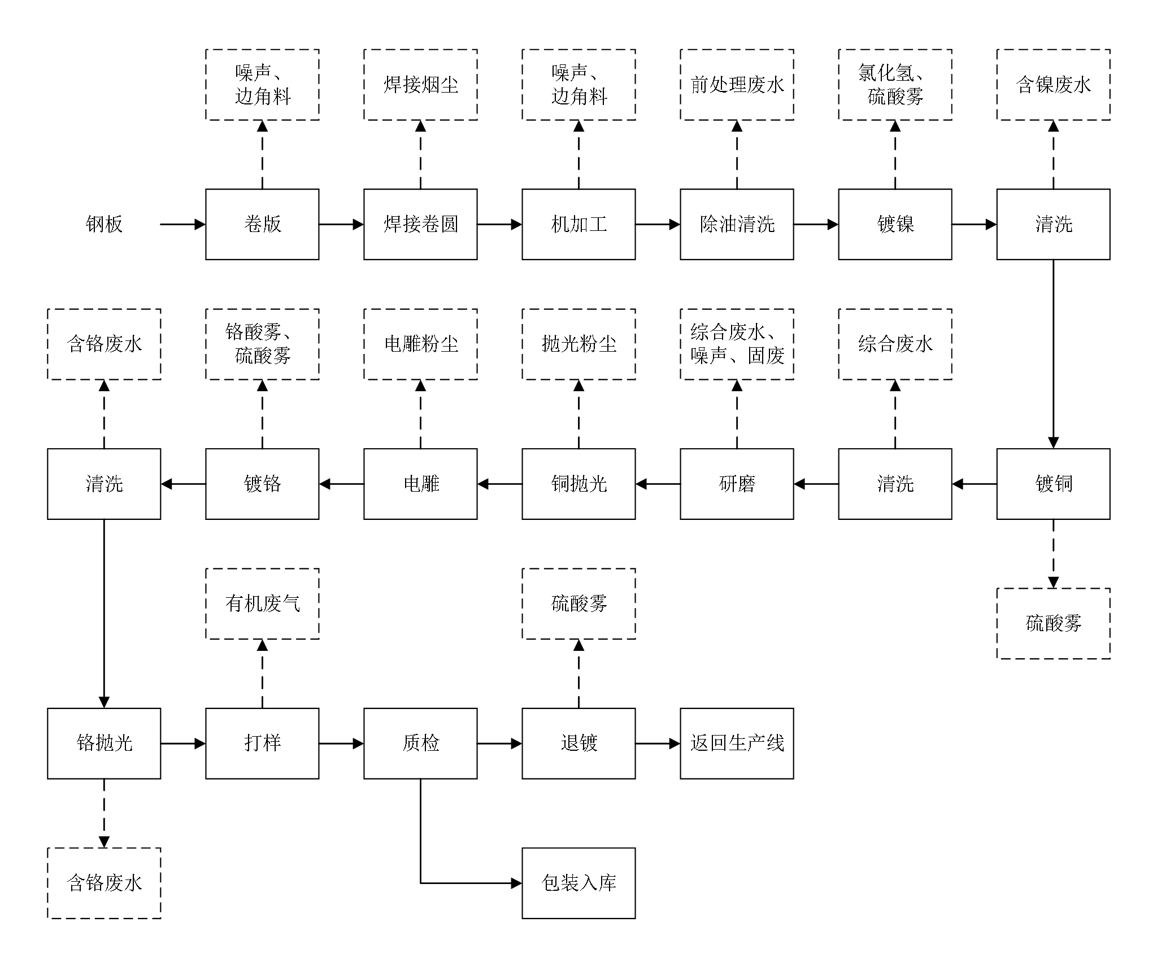
图3-4 电雕版辊工艺流程及产污环节图
主要工艺流程：
1、卷版、焊接卷圆、机加工
利用卷版机将钢板进行连续点弯曲的塑形后焊接成一定尺度的圆钢管，再经车床、磨床机加工。
2、除油清洗
利用清洗机进行除油、清洗。 此环节会产生一定量清洗废水。
3、电镀（镀镍、镀铜、镀铬）
镍是具有银白色光泽的金属，硬度高，有很高的化学稳定性，在常温下能很好地抵抗水、大气和碱的侵蚀，从而保持其光泽外表。因此镀镍层主要用作防护、装饰制品的目的。本项目镀镍主要是镀铜打底用。
铜本身不太稳定，并具有较高的正电位，不能很好地防护其他金属不受腐蚀，故铜镀层很少用作防护性镀层，但由于铜具有较高的导电性能，铜镀层紧密细致，与基体金属结合牢固，有良好的抛光性能等，因此可用铜镀层来提高其他金属材料的导电性，作其他金属镀层的底层。常用的镀铜电解液有氰化和酸性两种。本项目采用酸性镀铜。
铬是一种银白色（带兰色）金属，是最重要的防护性镀层之一。由于铬表面很容易生成钝化膜（氧化层），因此在空气中很稳定，不易变色和失去光泽。除了盐酸和热硫酸之外，其它物质对铬没有浸蚀作用，而且铬表面憎水、憎油， 不易被污染，这更增加了铬层的稳定性。镀铬层的组织结构与铸造的铬不同， 铬镀层有很高的硬度和耐磨性，常用于零件的修复和易损件的电镀（如汽缸、辊筒、轴承等）。镀铬液配方成分为铬酐。镀铬对工艺要求较严，如电解液温度、电流密度、阴阳极距离等必须严格控制，采用不溶性阳极，电流效率较低， 采用较高的电流密度。
有些电镀槽液需要加热才能工作，所以会有相应的酸雾、碱雾等产生，这些属于电镀车间的主要废气来源之一。本项目不设锅炉，由平阳宏远供热有限公司集中供热。
镀镍、镀铜、镀铬工序后面均需要对镀件进行清洗，因此会产生大量的清洗废水（含有机物或重金属离子）以及各工序的废槽液如废电镀液、清缸残留液、过滤机芯清洗液等，企业对电镀液定期进行清理，利用过滤器、电解、加温等方法将其中杂质去除，镀液重新配置后继续使用，不排放，仅排放过滤产生的过滤残渣、滤芯。
4、研磨
版辊镀铜后为了增加表面的光洁度，需要进行研磨处理，研磨分为粗研磨和精研磨，研磨主要采用砂轮对版辊表面进行研磨处理，为了避免研磨过程损伤版辊表面，研磨过程需要用自来水连续冲洗。
5、铜抛光
研磨后采用铜抛光机进行布轮抛光，抛光过程使用抛光膏，将版辊表面抛光滑。
6、电雕
印前车间将需要雕刻的图形进行设计，全部设计在电脑中操作，做成软片。电雕是利用电子雕刻机直接对凹印版辊进行雕刻，它通过扫描头对软片进行扫描而得到不同密度的光信号，通过光电转换信号，驱动电子雕刻头，对滚筒进行雕刻而制得凹印印版。电雕机主要有控制箱、电脑和储存装置、扫描装置及雕刻系统组成。
7、铬抛光
镀铬后采用铬抛光机进行砂带抛光，利用快速转动的砂带对版辊进行抛光， 抛光过程需要用自来水连续冲洗。
8、打样
完成电雕的凹印版辊进入凹样机印刷取样。采用环保型稀释剂，在使用过程中，无苯系污染物产生，仅挥发少量有机废气。
9、退镀
产品完成经检验后，不合格产品（约 1%）需采取退镀处理，采用硫酸退镀。槽液无需更换，定期补充及打捞废渣即可。

3.6 项目变动情况
经现场调查确认，改建项目实际设备较环评略有减少，但已满足目前产品生产需求，详见表3-2，车间二2F改建项目完成后车间设定为车间三，环评要求废乳化液委托有资质单位清运处置，企业实际添加新鲜乳化液循环使用不外排，其它建设情况与环评内容基本一致。
4符合性分析
根据《关于进一步加强电镀行业环境污染防治工作的通知》（温环通[2018]6号）中的《温州市电镀企业污染防治措施细化要求》，结合公司现状逐一对照分析，通过严格排查，梳理问题，找出存在的差距。并结合公司实际，提出整改措施和建议。

4.1污染防治措施细化要求

4.1.1生产现场

4.1.1.1 考核指标1
考核要求：电镀车间实施干湿区分离，湿区架空设置，采取防腐、防渗漏措施，地面托盘设置合理，并保持一定斜度，防止积液，严禁废水落地，车间地面保持干燥。
自查和核查：经企业自查，企业已按要求做好干湿区分离，湿区架空设置，并采取了防腐、防渗漏措施，地面设有托盘，并保持一定斜度，防止积液。符合考核要求。

4.1.1.2 考核指标2
考核要求：现有电镀车间湿区（产生废水的生产活动区域）所占面积不超过车间总面积的70%，新建项目电镀生产线所占面积不超过该楼层车间总面积的 1/2。
自查和核查：经企业自查，本项目为改建项目，电镀车间湿区所占面积不超过该层车间总面积70%。符合考核要求。

4.1.1.3 考核指标3
考核要求：园区企业每层楼面电镀生产，不人为设置隔断，一楼电镀生产线（包括前处理设备） 做到整体架空。新建项目电镀生产线（包括前处理设备）做到整体架空。
自查和核查：经企业自查，本项目每层楼面电镀生产，不人为设置隔断，电镀生产线整体架空。符合考核要求。

4.1.2废水收集

4.1.2.1 考核指标4
考核要求：含氰废水按废水处理设计要求进行合理分流、处理，含铬、镍等第一类污染物的废水分别单独收集，处理达标后方可与其他废水合并处理，在混入其他废水前要分别设置排放口和标志牌，排放口必须满足正常监管和监测采样的要求。
自查和核查：经企业自查，车间废水分质分流后经不同管道纳入园区集中污水处理站集中处理。符合考核要求。

4.1.3废气收集与处理

4.1.3.1 考核指标5
考核要求：电镀生产线要封闭收集废气，在不影响生产情况下，封闭设施要紧贴生产线设置，不能将工人作业活动封闭在内。

自查和核查：经企业自查，改建项目电镀生产线设置全密闭车间集气收集。符合考核要求。
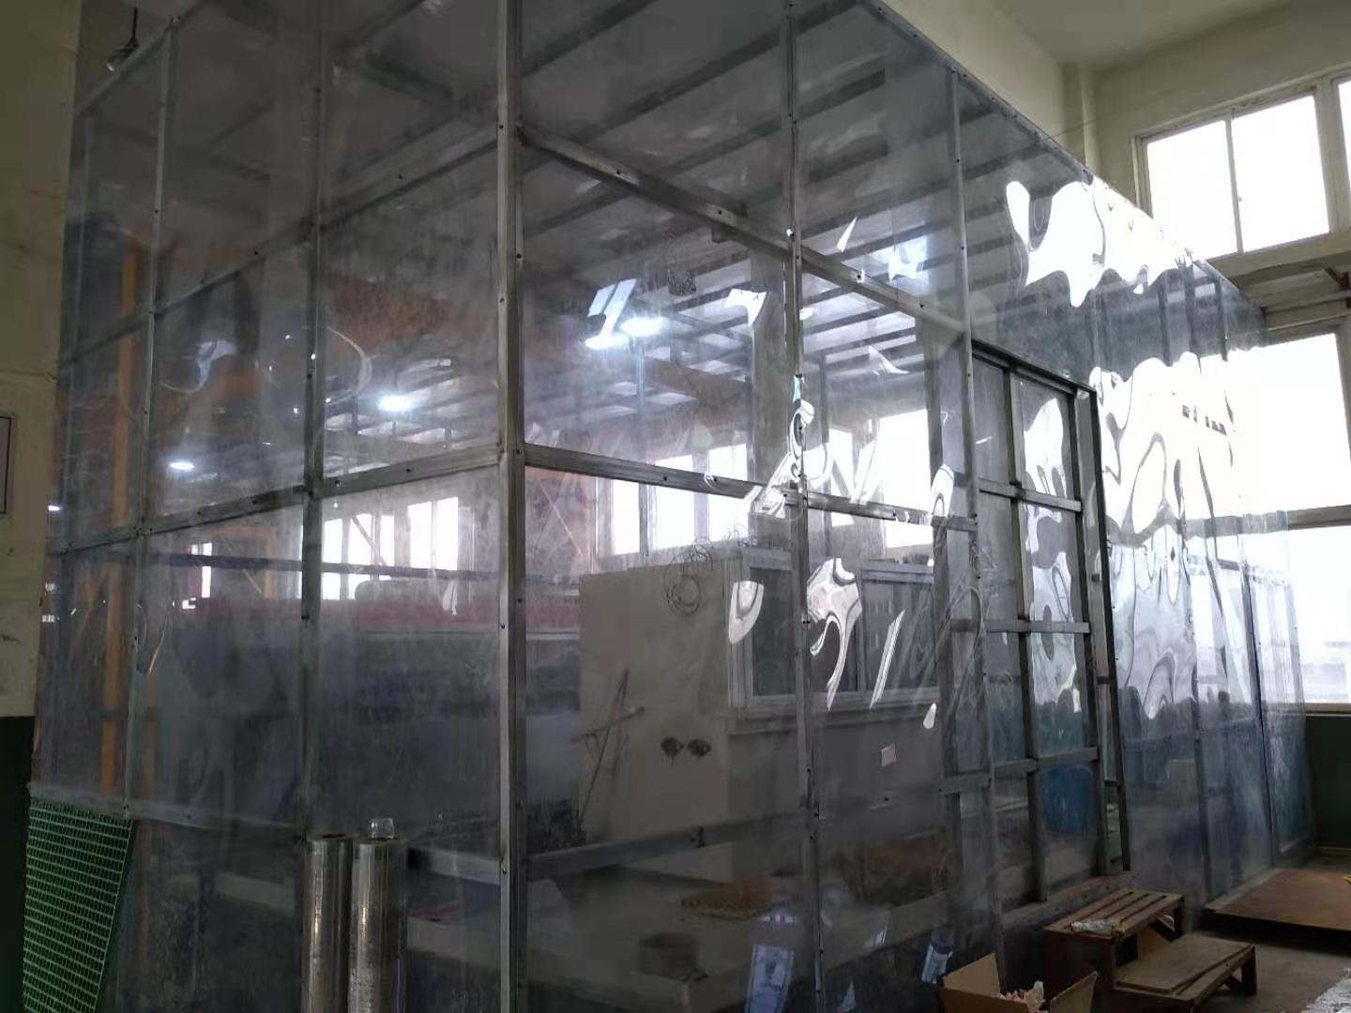
密闭集气收集

4.1.3.2 考核指标6
考核要求：确因生产工艺需要无法全封闭的，要尽量减少开口，并设置半密闭式集气罩等方式收集废气，可参考《浙江省电镀行业污染防治技术指南》设计参数：铬酸雾槽的液面收集风速为0.4~0.5m/s，氰化物槽的液面收集风速为0.3~0.4m/s，其他酸雾槽的液面收集风速不小于0.2m/s，碱雾槽的液面收集风速不小于0.3m/s。

自查和核查：经企业自查，改建项目电镀生产线设置全密闭车间集气收集。符合考核要求。
4.1.3.3 考核指标7
考核要求：酸洗车间单独设置的，要全密闭收集废气，因工艺需要无法全密闭的，要通过半包围侧吸等方式收集废气。
自查和核查：经企业自查，本项目不涉及酸洗工艺。

4.1.3.4 考核指标8
考核要求：逸散酸雾或臭气的原材料、废酸、废渣等应堆放于独立设置的密闭场所，加装引风装置对废气进行收集、处理。
自查和核查：经企业自查，本项目原材料、废酸、废渣等堆放于独立设置的密闭场所，已加装引风装置对废气进行收集。符合考核要求。

4.1.3.5 考核指标9
考核要求：喷涂等产生含挥发性有机废气的，应当在密闭空间或者设备中进行，无法密闭的，应当采取措施减少废气排放。
自查和核查：经企业自查，本项目为改建项目，不涉及喷涂等有机废气，仅有打样时产生的少量有机废气通过车间无组织通风换气处理。

4.1.3.6 考核指标10
考核要求：园区企业车间废水集中收集池要加盖收集废气，并处理达标排放，禁止废气不经处理直接排放。
自查和核查：经企业自查，本项目车间废水分质分流后经不同管道纳入园区集中污水处理站集中处理，不涉及废水处理。

4.1.3.7 考核指标11
考核要求：电镀园区污水处理厂和电镀企业污水处理设施所有产生废气的收集池、反应池要加盖密闭收集废气，其中含氰、含铬废水收集池、反应池必须加盖密闭收集废气。所有收集的废气须经处理设施处理达标 后排放，禁止加盖后的废气通过其他通道不经处理直接排放。
自查和核查：经企业自查，项目园区集中污水处理站已按要求执行。符合考核要求。

4.1.3.8 考核指标12
考核要求：有机废气应单独收集、处理，并按照规定安装、使用污染处理设施。
自查和核查：经企业自查，本项目为改建项目，不涉及喷涂等有机废气，仅有打样时产生的少量有机废气通过车间无组织通风换气处理。

4.1.3.9 考核指标13
考核要求：所有密闭、半密闭及加盖收集废气的装置，都要保持负压状态，并有负压检测的标识。
自查和核查：经企业自查，改建项目电镀密闭集气，保持负压状态，并有负压检测的标识。符合考核要求。

4.1.3.10 考核指标14
考核要求：废气吸收塔应用标识标牌注明废气塔类型，处理工艺，处理技术要求，并配置废气处理设施PH自动监测和自动加药系统。
自查和核查：经企业自查，改建项目废气吸收塔应用标识标牌已注明废气塔类型，处理工艺，处理技术要求，并配置废气处理设施PH自动监测和自动加药系统。符合考核要求。

4.1.3.11 考核指标15
考核要求：按《排污口规范化整治技术要求》设置废气排放口，并设置排放口标志牌；废气排气筒设置符合规范，高度不能达到要求的，大气污染物排放浓度应按《电镀污染物排放标准》（GB21900-2008）限值的50%执行。
自查和核查：经企业自查，改建项目废气排气筒设置符合规范，高度达到要求。符合考核要求。

4.1.4处理设施运维管理

4.1.4.1 考核指标16
考核要求：电镀园区至少配备2名环保管理员，园区电镀企业至少配备1名环保管理员，并建立管理员工作制度。
自查和核查：经企业自查，本项目配有2名环保管理人员，并建有管理员工作制度。符合考核要求。

4.1.4.2 考核指标17
考核要求：废气处理设施建有运行监控系统和环保管理信息平台，并设置独立电表。
自查和核查：经企业自查，本项目废气处理设施暂未建有运行监控系统和环保管理信息平台，并设置独立电表。不符合考核要求。
建议：建议企业针对废气处理设施，建设运行监控系统和环保管理信息平台，并设置独立电表。

4.1.4.3 考核指标18
考核要求：按要求在第一类污染物废水排放口建设重金属在线自动监测设施，废水总排口建设重金属、化学需氧量、氨氮、PH 等在线自动监测设施和并与环保部门联网。
自查和核查：经企业自查，改建项目车间废水分质分流后经不同管道纳入园区集中污水处理站集中处理，不涉及废水处理。

4.2考核标准对照汇总表
根据《关于进一步加强电镀行业环境污染防治工作的通知》（温环通[2018]6号）中的《温州市电镀企业污染防治措施细化要求》，企业自查结果与污染防治措施要求对照汇总如下：

类别 | 序号 | 是否符合 | 不符合情况 | 整改措施和建议
生产现场 | 4.1.1.1  考核指标1 | 是 | / | /
生产现场 | 4.1.1.2  考核指标2 | 是 | / | /
生产现场 | 4.1.1.3  考核指标3 | 是 | / | /
废水收集 | 4.1.2.1  考核指标4 | 是 | / | /
废气收集与处理 | 4.1.3.1  考核指标5 | 是 | / | /
废气收集与处理 | 4.1.3.2  考核指标6 | 不涉及 | / | /
废气收集与处理 | 4.1.3.3  考核指标7 | 不涉及 | / | /
废气收集与处理 | 4.1.3.4  考核指标8 | 是 | / | /
废气收集与处理 | 4.1.3.5  考核指标9 | 不涉及 | / | /
废气收集与处理 | 4.1.3.6  考核指标10 | 不涉及 | / | /
废气收集与处理 | 4.1.3.7  考核指标11 | 是 | / | /
废气收集与处理 | 4.1.3.8  考核指标12 | 不涉及 | / | /
废气收集与处理 | 4.1.3.9  考核指标13 | 是 | / | /
废气收集与处理 | 4.1.3.10  考核指标14 | 是 | / | /
废气收集与处理 | 4.1.3.11  考核指标15 | 是 | / | /
处理设施运维管理 | 4.1.4.1  考核指标16 | 是 | / | /
处理设施运维管理 | 4.1.4.2  考核指标17 | 否 | 项目废气处理设施暂未建有运行监控系统和环保管理信息平台，并设置独立电表 | 建议企业针对废气处理设施，建设运行监控系统和环保管理信息平台，并设置独立电表
处理设施运维管理 | 4.1.4.3  考核指标18 | 不涉及 | / | /

4.3污染防治措施细化要求整改措施
根据企业自查，对照企业存在的差距、问题和不足，公司按《关于进一步加强电镀行业环境污染防治工作的通知》（温环通[2018]6号）中的《温州市电镀企业污染防治措施细化要求》，拟定以下防治措施。

（1）针对4.1.4.2 考核指标17中不符合现象，采取以下整改措施：
◎建议企业对废气处理设施建设运行监控系统和环保管理信息平台，并设置独立电表。

4.4结论

根据《关于进一步加强电镀行业环境污染防治工作的通知》（温环通[2018]6号）中的《温州市电镀企业污染防治措施细化要求》，我司组织开展了污染防治措施评估工作。

对照《温州市电镀企业污染防治措施细化要求》中各个考核指标，企业逐一进行自查。自查结果表明，企业已基本完成考核指标中生产现场、废水收集、废气收集与处理等要求。主要问题存在于运行监控系统和环保管理信息平台方面，通过此次防治措施评估工作，按照相关要求落实不足之处。
在自查过程中，通过发现厂内存在的问题和不足，逐一整改、落实，完成了相关文件要求，达到做好对应污染物防治措施目的，取得一定成效。
5 环境保护设施情况

5.1 污染物治理/处理设施
5.1.1 废水
改建项目废水主要为清洗废水、电镀生产废水、废气处理喷淋塔废水和员工生活污水，其中生活污水经化粪池处理达到《污水综合排放标准》( GB8978-1996)三级标准后纳管排放；清洗废水、电镀生产废水、废气处理喷淋塔废水按质分流接管排入园区污水处理站处理达到《电镀污染物排放标准》(GB21900-2008)表2中的排放限值后排入平阳县东海污水处理厂处理达到《城镇污水处理厂污染物排放标准》（GB18918-2002）一级标准中的A标准后排放。废水来源及处理方式见表5-1。
表5-1 废水来源及处理方式一览表
污水来源 | 主要污染因子 | 排放方式 | 处理设施 | 排放去向
生活污水 | 化学需氧量、氨氮等 | 间歇 | 化粪池 | 东海污水处理厂
生产废水、废气处理喷淋水 | COD、CN⁻、总铬等 | 间歇 | 分质分流接管园区废水处理站 | 东海污水处理厂

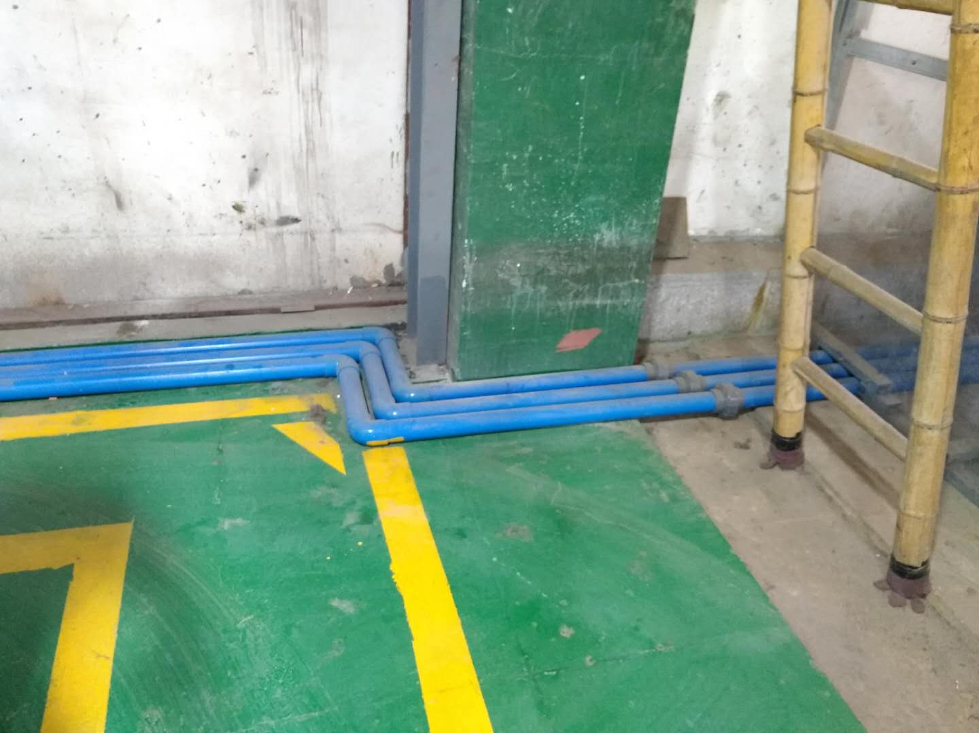
生产废水明管收集分质分流
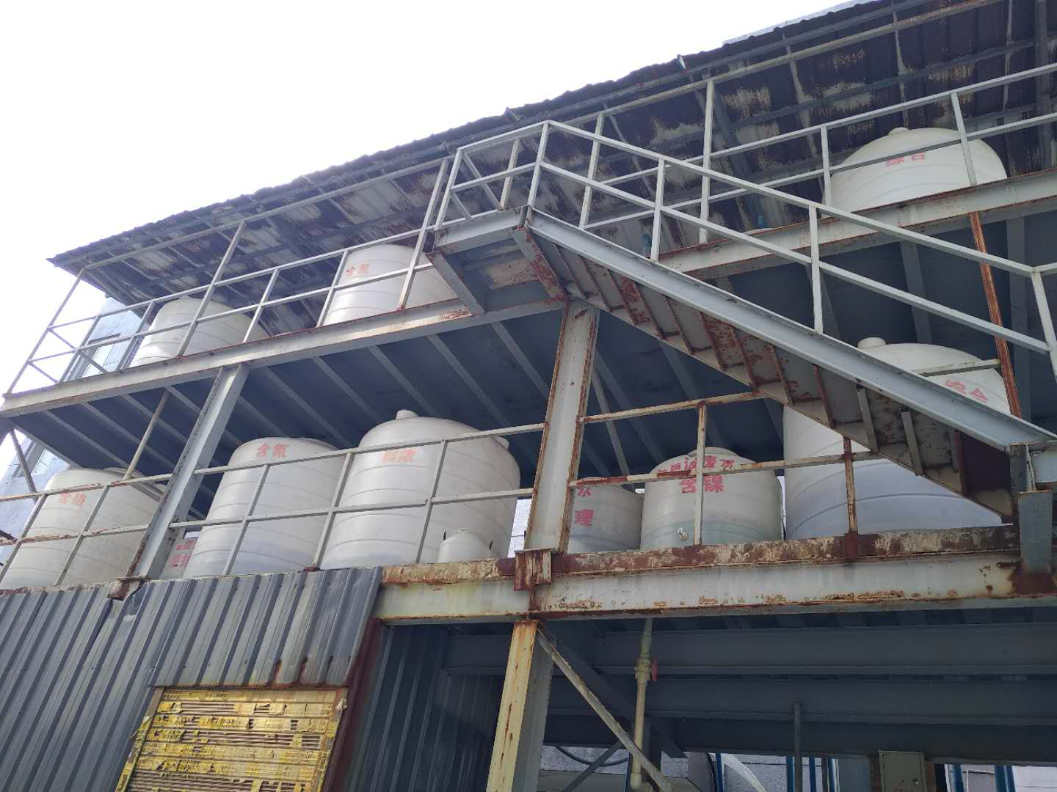
分质分流储存罐（个别未加盖密闭）
5.1.2 废气
改建项目主要废气污染物为电镀工艺废气、研磨、电雕、焊接废气、打样的有机废气。废气来源及处理方式见表5-2。
改建项目设置全密闭电镀生产车间，密闭间内电镀废气通过侧吸或顶吸进行废气收集处理。
改建项目--车间三2楼镀铜过程中会产生一定量的硫酸雾，废气收集后经水喷淋塔净化处理达标后引至25米高空排放。
改建项目--车间三2楼镀镍、退镀过程中会产生一定量的硫酸雾、氯化氢，废气收集后经水喷淋塔净化处理达标后引至25米高空排放。
改建项目--车间三2楼镀铬过程中会产生一定量的铬酸雾及少量硫酸雾，废气收集后经水喷淋塔净化处理达标后引至25米高空排放。
改建项目--研磨机使用过程中会产生一定量的颗粒物，废气接管收集经布袋除尘后，尾气车间无组织排放；电雕产生的粉尘通过布袋除尘收集处理，尾气车间无组织排放；焊接烟气通过车间通风换气处理。
改建项目打样时挥发的少量有机废气通过车间通风换气处理。
电镀生产线密闭集气
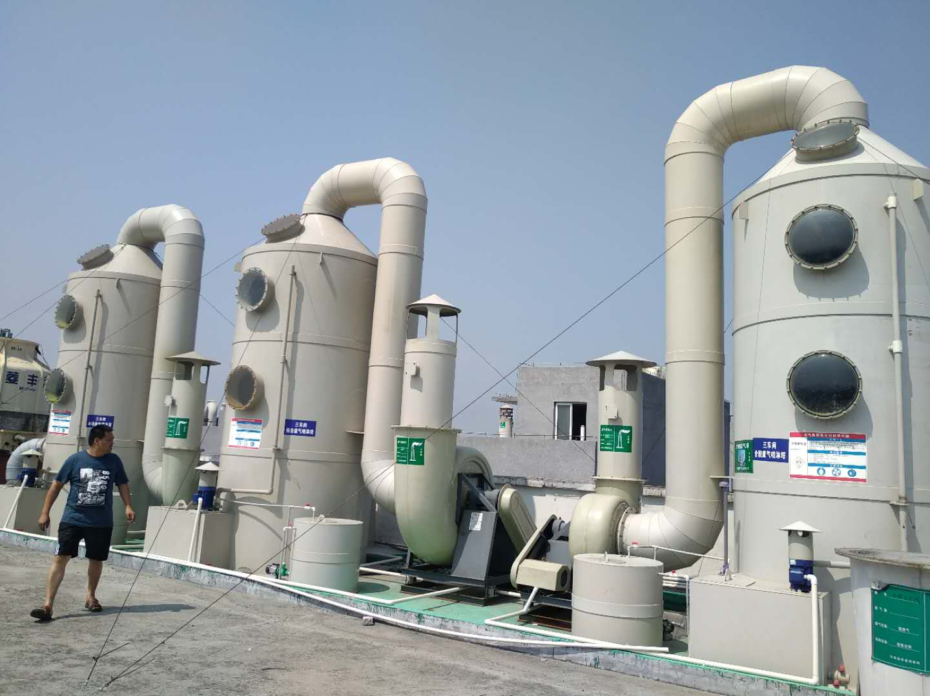
改建项目各废气处理设施示意图
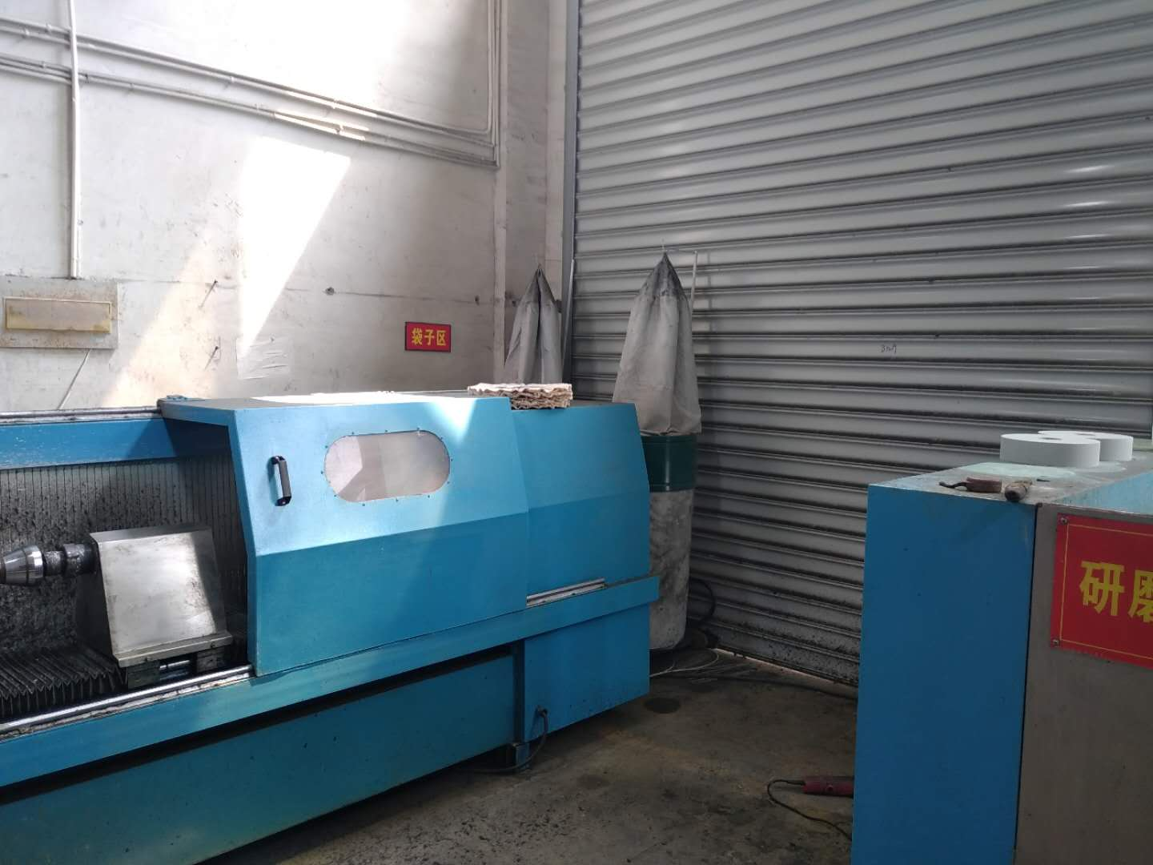
研磨布袋除尘
表5-2 废气来源及处理方式一览表
废气来源 | 主要污染因子 | 处理设施 | 排气筒高度 | 排放去向
车间三2楼镀铜线 | 硫酸雾 | 水喷淋塔 | 25米 | 环境
车间三2楼镀镍、退镀线 | 硫酸雾、氯化氢 | 水喷淋塔 | 25米 | 环境
车间三2楼镀铬 | 铬酸雾 | 水喷淋塔（破铬） | 25米 | 环境
5.1.3 噪声
该改建项目的主要噪声源为电镀流水线的运转。
5.1.4 固(液)体废物
改建项目产生的固体废物主要为边角料、铜泥、砂轮碎屑、回收粉尘、废乳化液、电镀废渣、废包装容器。其中边角料、铜泥、砂轮碎屑、回收粉尘收集后外售综合利用；废乳化液目前添加新鲜乳化液循环使用不外排；电镀废渣、废包装容器收集后委托兰溪自立环保科技有限公司清运处置，固废产生情况及处置见表5-3。
表5-3 固体废物产生情况汇总表
序号 | 固体废物名称 | 产生工序 | 环评产生量t/a | 实际产生量t/a | 处置方式
1 | 边角料 | 机加工 | 10 | 8 | 外售综合利用
2 | 铜泥、砂轮碎屑 | 研磨 | 5 | 4 | 外售综合利用
3 | 回收粉尘 | 废气处理 | 0.2 | 0.2 | 外售综合利用
4 | 废乳化液 | 机加工 | 0.1 | 0 | 循环使用
5 | 电镀废渣 | 电镀、退镀 | 0.5 | 0.5 | 委托兰溪自立环保科技有限公司清运处置
6 | 废包装容器 | 原材料包装 | 0.1 | 0.1 | 委托兰溪自立环保科技有限公司清运处置

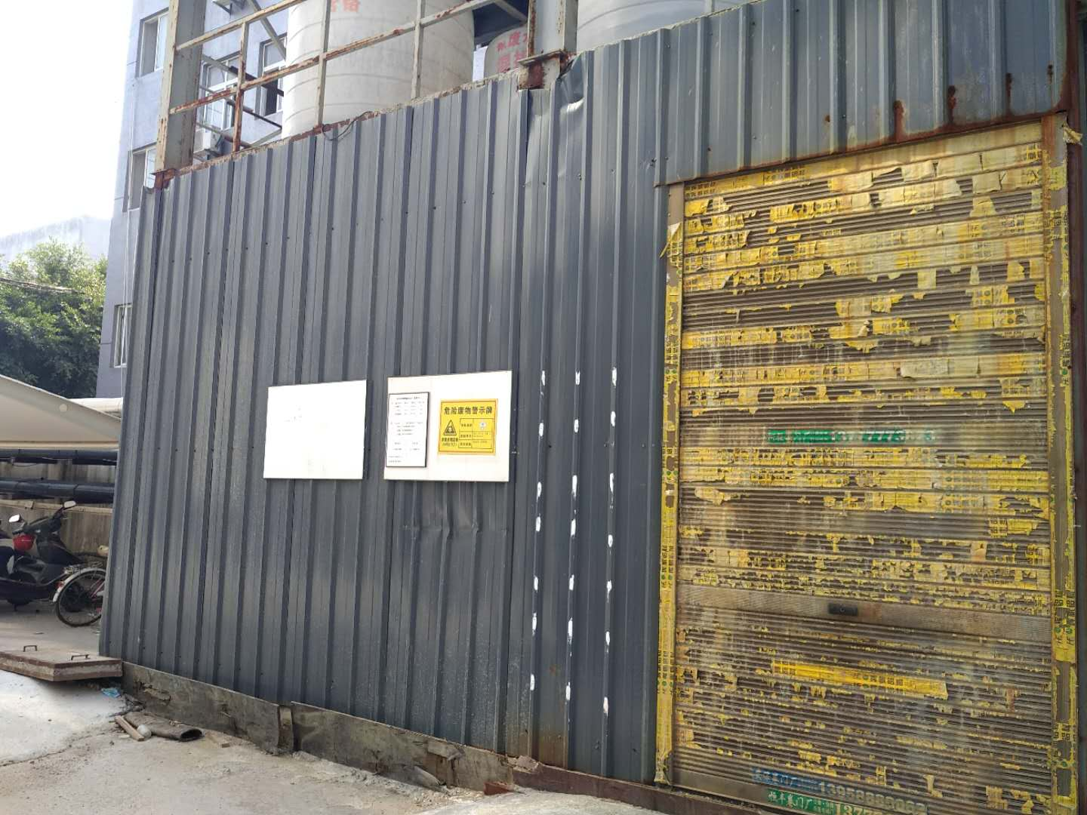
危废暂存间

5.2 其他环保设施
5.2.1 环境风险防范设施
企业已编辑突发环境事故应急预案，并于温州市生态环境局平阳分局进行备案受理，备案编号：330326-2019-23-M。
5.2.2 在线监测装置
企业目前无在线监测装置。
5.2.3 其他设施
改建项目环境影响报告书及审批部门审批决定中对其他环保设施无要求。
5.2.3 排污许可证、排污权证
企业已取得排污许可证，排污许可证编号：913303265905696770001P。

5.3 环保设施投资及“三同时”落实情况
本改建项目总投资概算300万元，实际投资300万元，其中环保设施投资70万元，占总投资额的23.3%。改建项目环保投资情况见表5-4。该公司已制定有环保管理制度，设有环保管理人员。
表5-4 工程环保设施投资情况表
环保设施名称 | 治理措施 | 实际投资(万元)
废水治理 | 接管废水储存罐 | 5
废气治理 | 电镀密闭集气、水喷淋塔、布袋除尘 | 57
噪声防治 | 消声、减振、隔声 | 5
固废治理 | 生活垃圾清运、危废暂存等 | 3
合 计 |  | 70
平阳县银丰工艺品有限公司年产3万根电雕版辊产品改建项目执行了国家环境保护“三同时”的有关规定，做到了环保设施与项目同时设计，同时施工，同时投入运行。本项目环保设施环评、实际建设情况见表5-5。
表5-5 环评、批复意见落实情况表
环评要求 | 批复要求 | 实际落实情况
车间安装槽边镀液回收装置；车间废水分类处理分流系统、分类分流接入不同管道排入园区污水处理站一并处理。 | 项目营运期间，近期生产废水按质分流排入平阳县电镀园区废水处理站处理（废水中的重金属等指标处理后执行《电镀污染物排放标准》（GB 21900-2008）中的新建表2中标准，COD等指标执行《污水综合排放标准》（GB8978-1996）三级标准，氨氮、总磷限值执行浙江省《工业企业废水氮、磷污染物间接排放限值》(DB33/887-2013)，总氮纳管排放浓度参照《污水排入城镇下水道水质标准（GB/T 31962—2015）》表1B级排放限值相关要求），再纳入平阳县东海污水处理厂处理达《城镇污水处理厂污染物排放标准》（GB18918-2002）一级A标准后排放；远期，待园区集中污水处理站提标改造完成后，生产废水进入园区集中污水处理站处理达标后直接排放，出水标准执行《电镀污染物排放标准》（GB 21900-2008）中表3的水污染物特别排放限值。 | 改建项目废水主要为清洗废水、电镀生产废水、废气处理喷淋塔废水和员工生活污水，其中生活污水经化粪池处理达到《污水综合排放标准》( GB8978-1996)三级标准后纳管排放；清洗废水、电镀生产废水、废气处理喷淋塔废水按质分流接管排入园区污水处理站处理达到《电镀污染物排放标准》(GB21900-2008)表2中的排放限值后排入平阳县东海污水处理厂处理达到《城镇污水处理厂污染物排放标准》（GB18918-2002）一级标准中的A标准后排放。
电镀废气槽边吸风集气、采用喷淋塔吸收净化后通过楼顶排气筒（25m）有组织排放。 | 电镀生产线整体密闭，电镀废气经槽边吸风集气后采用“喷淋塔吸收净化装置”处理，产生的废气引至不低于25m的排气筒高空排放；项目电镀加工过程中产生的各种酸雾有组织排放执行《电镀污染物排放标准》（GB21900-2008）中表5、表6的排放限值，酸雾无组织排放厂界监控点浓度限值参照执行《大气污染物综合排放标准》（GB16297-1996）中表2的排放限值；焊接、抛光、电雕工序产生的颗粒物执行《大气污染物综合排放标准》（GB16297-1996）中表2的排放限值；打样工序产生的有机废气执行《工业涂装工序大气污染物排放标准》（DB 33/2146-2018）中表1、表6的标准限值，厂区内VOCs无组织排放限值执行《挥发性有机物无组织排放控制标准》（GB 37822-2019）中表A.1的特别排放限值。 | 改建项目设置全密闭电镀生产车间，密闭间内电镀废气通过侧吸或顶吸进行废气收集处理。  改建项目车间三2楼镀铜过程中会产生一定量的硫酸雾，废气收集后经水喷淋塔净化处理达标后引至25米高空排放。  改建项目车间三2楼镀镍、退镀过程中会产生一定量的硫酸雾、氯化氢，废气收集后经水喷淋塔净化处理达标后引至25米高空排放。  改建项目车间三2楼镀铬过程中会产生一定量的铬酸雾及少量硫酸雾，废气收集后经水喷淋塔净化处理达标后引至25米高空排放。  改建项目研磨机使用过程中会产生一定量的颗粒物，废气接管收集经布袋除尘后，尾气车间无组织排放；电雕产生的粉尘通过布袋除尘收集处理，尾气车间无组织排放；焊接烟气通过车间通风换气处理。  改建项目打样时挥发的少量有机废气通过车间通风换气处理。
空压机等设备采用隔声、消声、减震等措施；选用噪声强度低的设备； 合理布置`车间设备；加强设备的日常维护。 | 合理布置生产车间，加强设备的维护，确保设备处于良好的运转状态，杜绝因设备不正常运转时产生的高噪声现象；对噪声相对较大的设备，应加强减震降噪措施；项目厂界噪声排放执行《工业企业厂界环境噪声排放标准》（GB12348-2008）中3类标准 | 车间设备基本合理布局，且采取了相应措施，根据监测结果，项目厂界四周测点噪声均达标。
固废外售综合利用；废乳化液、电镀废渣、废包装容器委托有资质单位处置。 | 项目生产过程中产生的边角料、铜泥、砂轮碎屑、回收粉尘收集后外售综合利用，电镀废渣、废乳化液、废化学品包装容器由企业分类收集后定期委托有危险固废处理资质的单位处置。危险废物贮存执行《危险废物贮存污染控制标准》（GB18597-2001）及其修改单要求，一般固废贮存执行《一般工业固体废物贮存、处置场污染控制标准》（GB18599-2001）及其修改单要求。 | 改建项目产生的固体废物主要为边角料、铜泥、砂轮碎屑、回收粉尘、废乳化液、电镀废渣、废包装容器。其中边角料、铜泥、砂轮碎屑、回收粉尘收集后外售综合利用；废乳化液添加新鲜乳化液循环使用不外排；电镀废渣、废包装容器收集后委托兰溪自立环保科技有限公司清运处置。

6 建设项目环评报告的主要结论及审批

6.1 环评报告的主要结论与建议
6.1.1 环境影响评价结论
(1)水环境影响 根据工程分析，本项目废水主要为电镀废水。本项目排放的废水分为前处理废水、综合废水、含镍废水、含铬废水、混排废水5大类，进入平阳海源污水处理有限公司集中处理。
近期处理达到《电镀污染物排放标准》（GB 21900-2008）中表2的相关限值后纳管进入平阳县东海污水处理厂进一步处理达《城镇污水处理厂污染物排放标准》（GB18918-2002）中表1的一级A标准后排入护塘河；远期处理达到《电镀污染物排放标准》（GB 21900-2008）中表3的相关限值后直接排放。本项目建设后含铬、含镍以及生产废水总水量均减少，仍在园区污水处理站设计处理范围内，本项目电镀废水对园区污水处理站冲击不大。
因此，本项目生产废水经平阳海源污水处理有限公司处理后纳管进入平阳县东海污水处理厂处理达标后排放，对水环境影响不大。
(2)大气环境影响
1）焊接废气、抛光废气、电雕废气、打样废气、退镀废气
焊接废气产生量较少，加强车间通风；镀铜后的研磨、镀铬后砂带抛光过程由于采用自来水连续冲洗，因此不会造成金属尘屑的飞扬，铜层研磨后的布轮抛光粉尘由风机吸出收集；电雕废气经电雕机自带的吸尘器收集；打样废气产生量较少，无组织排放；退镀废气产生量较少，收集后与电镀废气一起经综合酸雾喷淋塔处理后排放。经工程分析，以上废气对环境影响不大。
2）电镀废气
根据AERMOD预测模式预测结果，本项目污染物铬酸雾正常排放下污染物短期浓度贡献值的最大浓度占标率均<100%。
经AERMOD预测模式计算可得，本项目污染物铬酸雾可不设置大气防护距离。
非正常排放工况下（废气治理效率下降为50%），铬酸雾的最大落地浓度将明显高于废气处理设施正常运行时的贡献值，由此可见，企业必须加强废气处理设施的管理和维护工作，确保废气处理设施正常运行，杜绝废气非正常排放。
根据《平阳县电镀园区建设项目环境影响后评价》，项目所在园区平阳县滨海新区电镀园区已设置200m卫生防护距离，因此本项目不再设置卫生防护距离。结合电镀园区布局以及周围敏感点分布情况，最近的敏感点海涂农场居住区距离园区最近约400m，位于包络线之外，且包络线范围内规划为工业用地，无规划敏感保护目标。因此，符合卫生防护距离要求。
(3)声环境影响 根据监测结果，项目正常工况下四周厂界昼间噪声排放符合《工业企业厂界环境噪声排放标准》（GB12348-2008）中的3类声环境功能区噪声排放标准， 能实现达标排放；企业夜间不生产，根据声环境现状监测结果，能实现达标排放。
(4)固废环境影响
固体废物经采取相关污染防治措施，固废均可以做到无害化处理，不外排环境，则不会对周围环境带来影响。
6.1.2 建议
(1)为逐步落实各项环保措施，企业内部应相应设立环保部门，以配合基地开展各项环保工作。
(2)企业应加强环境管理，厂内环境美观、整洁。各环保设施要落实专人管理，经常检查维修，备好备用品配件，确保设备的完好率，使运行率和达标率达到100%。明确“三废”达标排放，做到经济效益、社会效益和环境效益相统一。
6.1.3 环境影响评价总结论
平阳县银丰工艺品有限公司位于平阳县宋埠海涂围垦区电镀园区B06地块，拟投资300万元建设年产3万根电雕版辊产品改建项目，将生产车间二2F的1条电镀自动生产线改为1条电雕生产线，其余电镀线保持不变。改建后全厂共设2条电镀自动生产线及2条电镀手动生产线、1条电雕生产线，计划投产电镀容量34029升、备用电镀容量8795升，自动化率97.2%，总镀容42824升仍在原核定容量范围内，投产后全厂达到年电镀加工1000万只五金工艺礼品、年产200套大气污染防治设备、年产3万根电雕版辊的生产规模。
该项目的建设符合环境功能区划、城市总体规划、土地利用规划及生态保护红线、环境质量底线、资源利用上线、环境准入负面清单（“三线一单”）控制要求。项目建成后具有良好的经济效益和社会效益。但项目在运营过程中会产生一定量的废气、废水、噪声和固体废弃物等污染物。经评价分析，项目各污染物排放符合项目所在地环境功能区划的要求，可达到环境质量目标。建设单位应妥善落实本报告书提出的污染防治措施和要求，严格执行“三同时” 制度，从环保角度讲，项目建设是可行的。

6.2 审批部门审批决定
温州市生态环境局于2020年6月10日以(温环平建[2020]89号)的形式出具了该环境影响报告书的审批意见，具体如下：

平阳县银丰工艺品有限公司：
你单位申请审批的报告、由浙江中蓝环境科技有限公司编制的《平阳县银丰工艺品有限公司年产3万根电雕版辊产品改建项目环境影响报告书》及其技术评估报告已悉。我局按照建设项目环境管理有关规定对该项目环评文件进行审查并公示，经研究，审批意见如下：
一、根据《中华人民共和国环境影响评价法》第二十二条的规定，原则同意环境影响报告书的结论与建议，环评提出的污染防治措施可作为项目环保设计的依据，你单位须逐项予以落实。
二、项目位于平阳县宋埠海涂围垦区电镀园区B06地块，占地面积5036.42m²，建筑面积8256.37m²，该公司于2013年委托编制完成《平阳县滩涂围垦区B06地块厂房建设项目（平阳县银丰工艺品有限公司迁建整合提升项目）环境影响报告书》，并于同年通过原平阳县环境保护局审批（平环建[2013]89号），于2015年委托编制完成《平阳县滩涂围垦区B06地块厂房建设项目（平阳县银丰工艺品有限公司迁建整合提升项目）环境影响后评价》，已经原平阳县环保局备案（备案号：2015006），上述项目于2015年9月通过阶段性验收（平环验[2015]49号）；于2017年12月委托编制完成《平阳县银丰工艺品有限公司年产200套大气污染防治设备建设项目环境影响报告表》，并于2018年1月通过原平阳县环境保护局审批（平环建[2018]16号），于2018年8月开展自主验收工作，于2019年8月通过噪声、固废验收（温环平验[2019]21号）。现拟将生产车间二2F的1条电镀自动生产线改为1条电雕生产线，其余电镀线保持不变；改建后全厂共设2条电镀自动生产线及2条电镀手动生产线、1条电雕生产线，计划投产电镀容量34029升、备用电镀容量8795升，自动化率97.2%，总镀容42824升仍在原核定容量范围内，投产后全厂达到年电镀加工1000万只五金工艺礼品、年产200套大气污染防治设备、年产3万根电雕版辊的生产规模。具体建设内容见项目环评文本。
三、项目营运期间，近期生产废水按质分流排入平阳县电镀园区废水处理站处理（废水中的重金属等指标处理后执行《电镀污染物排放标准》（GB 21900-2008）中的新建表2中标准，COD等指标执行《污水综合排放标准》（GB8978-1996）三级标准，氨氮、总磷限值执行浙江省《工业企业废水氮、磷污染物间接排放限值》(DB33/887-2013)，总氮纳管排放浓度参照《污水排入城镇下水道水质标准（GB/T 31962—2015）》表1B级排放限值相关要求），再纳入平阳县东海污水处理厂处理达《城镇污水处理厂污染物排放标准》（GB18918-2002）一级A标准后排放；远期，待园区集中污水处理站提标改造完成后，生产废水进入园区集中污水处理站处理达标后直接排放，出水标准执行《电镀污染物排放标准》（GB 21900-2008）中表3的水污染物特别排放限值。
电镀生产线整体密闭，电镀废气经槽边吸风集气后采用“喷淋塔吸收净化装置”处理，产生的废气引至不低于25m的排气筒高空排放；项目电镀加工过程中产生的各种酸雾有组织排放执行《电镀污染物排放标准》（GB21900-2008）中表5、表6的排放限值，酸雾无组织排放厂界监控点浓度限值参照执行《大气污染物综合排放标准》（GB16297-1996）中表2的排放限值；焊接、抛光、电雕工序产生的颗粒物执行《大气污染物综合排放标准》（GB16297-1996）中表2的排放限值；打样工序产生的有机废气执行《工业涂装工序大气污染物排放标准》（DB 33/2146-2018）中表1、表6的标准限值，厂区内VOCs无组织排放限值执行《挥发性有机物无组织排放控制标准》（GB 37822-2019）中表A.1的特别排放限值。
合理布置生产车间，加强设备的维护，确保设备处于良好的运转状态，杜绝因设备不正常运转时产生的高噪声现象；对噪声相对较大的设备，应加强减震降噪措施；项目厂界噪声排放执行《工业企业厂界环境噪声排放标准》（GB12348-2008）中3类标准。
项目生产过程中产生的边角料、铜泥、砂轮碎屑、回收粉尘收集后外售综合利用，电镀废渣、废乳化液、废化学品包装容器由企业分类收集后定期委托有危险固废处理资质的单位处置。危险废物贮存执行《危险废物贮存污染控制标准》（GB18597-2001）及其修改单要求，一般固废贮存执行《一般工业固体废物贮存、处置场污染控制标准》（GB18599-2001）及其修改单要求。
四、总量控制：本项目新增总量控制指标未超企业已购总量指标。
五、项目的环境影响评价文件经批准后，建设项目的性质、规模、地点、采用的生产工艺或者防治污染、防止生态破坏的措施发生重大变动的，建设单位应当重新报批建设项目的环境影响评价文件。
项目的环境影响评价文件自批准之日起超过五年，方决定该项目开工建设的，其环境影响评价文件应当报原审批部门重新审核。
项目建设过程中须严格执行“三同时”制度，建成后须通过“三同时”验收后才能正式投入生产。
六、若你单位对本审批意见不服的，可以自收到本审批意见之日起六十日内向温州市人民政府提起行政复议，也可以在六个月内直接向鹿城区人民法院提起行政诉讼。
7 验收执行标准

7.1 验收评价标准
有关评价标准具体指标详见表7-1：
表7-1 各项目污染物排放限值
类别 | 监测项目 |  | 标准值 | 单位 | 评价标准
生活污水 | pH值 |  | 6~9 | 无量纲 | 《污水综合排放标准》  (GB8978-1996)三级标准
生活污水 | 悬浮物 |  | 400 | mg/L | 《污水综合排放标准》  (GB8978-1996)三级标准
生活污水 | 五日生化需氧量 |  | 300 | mg/L | 《污水综合排放标准》  (GB8978-1996)三级标准
生活污水 | 化学需氧量 |  | 500 | mg/L | 《污水综合排放标准》  (GB8978-1996)三级标准
生活污水 | 动植物油类 |  | 100 | mg/L | 《污水综合排放标准》  (GB8978-1996)三级标准
生活污水 | 氨氮 |  | 35 | mg/L | 《工业企业废水氮、磷污染物间接排放限值》(DB33/887-2013)浓度限值
生活污水 | 总磷 |  | 8 | mg/L | 《工业企业废水氮、磷污染物间接排放限值》(DB33/887-2013)浓度限值
生活污水 | 总氮 |  | 70 | mg/L | 《污水排入城镇下水道水质标准》（GB/T 31962-2015）表1B级排放限值
废气 | 硫酸雾 | 排放浓度 | 30 | mg/m³ | 《电镀污染物排放标准》(GB21900-2008)表5排放限值
废气 | 铬酸雾 | 排放浓度 | 0.05 | mg/m³ | 《电镀污染物排放标准》(GB21900-2008)表5排放限值
废气 | 氯化氢 | 排放浓度 | 30 | mg/m³ | 《电镀污染物排放标准》(GB21900-2008)表5排放限值
噪声 | 厂界四周 |  | 65 | dB | 《工业企业厂界环境噪声排放标准》(GB12348-2008)3类昼间标准

7.2 总量控制指标
项目主要污染物总量控制为废水排放量33820t/a，COD1.691t/a，NH₃-N0.169t/a。

8 验收监测内容

8.1环境保护设施调试效果
通过对各类污染物达标排放及各类污染治理设施去除效率的监测，来说明环境保护设施调试效果，具体监测内容见表8-1。
表8-1 验收监测具体内容表
监测  内容 | 测点编号 | 测点位置 | 监测项目 | 监测频次
生活污水 | A | 生活污水排放口 | pH、COD、NH₃-N、SS、BOD₅、  TN、TP、动植物油类 | 抽样2天，每天  4次
生活污水 | A | 生活污水排放口 | COD、NH₃-N、TN、TP | 抽样1天，每天  1次
有组织废气 | B、C | 车间三2楼含酸废气净化前、后排气筒（镀铜线） | 硫酸雾 | 抽样2天，每天  3次
有组织废气 | D、E | 车间三2楼综合废气净化前、后排气筒（镀镍、退镀线） | 硫酸雾、氯化氢 | 抽样2天，每天  3次
有组织废气 | F、G | 车间三2楼铬酸废气净化前、后排气筒（镀铬线） | 硫酸雾、铬酸雾 | 抽样2天，每天  3次
噪声 | 1-2 | 厂界东南、西南侧 | 等效声级 | 监测2天，每天  上午、下午各1次

9 质量保证及质量控制

9.1 监测分析方法
监测项目具体分析方法见表9-1：
表9-1 各监测项目具体分析方法表
类别 | 监测项目 | 分析方法
废水 | pH | 水质 pH值的测定 玻璃电极法 GB/T 6920-1986
废水 | COD | 水质 化学需氧量的测定 重铬酸盐法 HJ 828-2017
废水 | NH₃-N | 水质 氨氮的测定 纳氏试剂光度法 HJ 535-2009
废水 | BOD₅ | 水质 五日生化需氧量(BOD₅)的测定 稀释与接种法 HJ 505-2009
废水 | SS | 水质 悬浮物的测定 重量法 GB/T 11901-1989
废水 | TP | 水质 总磷的测定 钼酸铵分光光度法 GB/T 11893-1989
废水 | 动植物油类 | 水质 石油类和动植物油类的测定 红外分光光度法 HJ 637-2018
废气 | 氯化氢 | 固定污染源排气中氯化氢的测定 硫氰酸汞分光光度法 HJ/T 27-1999
废气 | 硫酸雾 | 固定污染源废气 硫酸雾的测定 离子色谱法 HJ 544—2016
废气 | 铬酸雾 | 固定污染源排气中铬酸雾的测定 二苯碳酰二肼分光光度法 HJ/T 29—1999
噪声 | 厂界噪声 | 工业企业厂界环境噪声排放标准 GB 12348-2008
噪声 | 厂界噪声 | 环境噪声监测技术规范 噪声测量值修正 HJ 706-2014

9.2 监测仪器设备
监测项目所用仪器设备见表9-2：
表9-2 监测仪器设备一览表
仪器名称 | 规格型号 | 监测因子 | 检定或校准情况
便携式pH计 | PHB-4 | pH | 检定合格
COD恒温加热器 | JH-12 | COD | 功能检查合格
生化培养箱 | SPX-150B | BOD₅ | 校准合格
紫外可见分光光度计 | UV-1801 | NH₃-N、TP、氯化氢、硫酸雾、铬酸雾 | 检定合格
电子天平 | LS220A | SS | 检定合格
红外分光测油仪 | JLBG-126 | 动植物油类 | 校准合格
便携式个体采样器 | EM-1500 | HCl | 校准合格
大流量烟尘(气)测试仪 | YQ3000-D型 | 铬酸雾、硫酸雾 | 校准合格
多功能声级计 | 5688型 | 噪声 | 校准合格

9.3 人员资质
建设项目验收参与人员见表9-3：
表9-3 建设项目验收参与人员一览表
人员 | 姓名 | 职位/职称 | 上岗证编号
项目负责人 | 高鸿州 | 评价室检测员 | XH201408
报告编制人 | 高鸿州 | 评价室检测员 | XH201408
报告审核人 | 陈金彪 | 评价室主任 | XH201407
报告审定人 | 黄海燕 | 质量负责人/工程师 | XH201511
其他成员 | 谢娟补 | 评价室检测员 | XH201808
其他成员 | 胡博人 | 评价室检测员 | XH201809
其他成员 | 陈 虹 | 分析室主任 | XH201721
其他成员 | 盖诗佳 | 分析室检测员 | XH201701
其他成员 | 万语 | 分析室检测员 | XH201917
其他成员 | 叶孙文 | 分析室检测员 | XH201923
其他成员 | 吴敏 | 分析室检测员 | XH201818
其他成员 | 周玲玲 | 分析室检测员 | XH201910
其他成员 | 党锦涛 | 分析室检测员 | XH202012
其他成员 | 李昌浩 | 分析室检测员 | XH202011

9.4 水质监测分析过程中的质量保证和质量控制
水样的采集、运输、保存、实验室分析和数据计算的全过程均按照《浙江省环境监测质量保证技术规定》(第三版 试行) (浙江省环境监测中心2019年)的要求进行。在现场监测期间，对废水入网口的水样采取平行样的方式进行质量控制。质量控制结果表明，本次水样的现场采集及实验室分析均满足质量控制要求。平行样品质控结果见表9-4。
表9-4 现场平行样品质控结果表
样品编号 | 监测项目 | 测定值1  (mg/L) | 测定值2  (mg/L) | 相对偏差(%) | 允许偏差(%) | 结论
HJ2011003-008 | CODcr | 151 | 136 | 5.2 | ≤15 | 符合
HJ2011003-008 | NH₃-N | 30.3 | 30.9 | 1.0 | ≤20 | 符合
HJ2011003-008 | TP | 7.35 | 7.76 | 2.7 | ≤15 | 符合
HJ2011003-008 | TN | 61.8 | 59.9 | 1.6 | ≤10 | 符合

9.5 废气监测分析过程中的质量保证和质量控制
(1)气样的采集、运输、保存、实验室分析和数据计算的全过程均按照《浙江省环境监测质量保证技术规定》(第三版 试行) (浙江省环境监测中心2019年)的要求进行。
(2)尽量避免被测排放物中共存污染物分析的交叉干扰。
(3)被测排放物的浓度在仪器测量的有效范围(即30%~70%之间)。
(4)采样器在进入现场前应对采样器流量计、流速计等进行校核。烟
气监测(分析)仪器在测试前按监测因子分别用标准气体和流量计(标定)，在测试时应保证采样流量的准确。

9.6 噪声监测分析过程中的质量保证和质量控制
声级计在测试前后用标准发声源进行校准，测量前后仪器的灵敏度相差不大于0.5dB，若大于0.5 dB测试数据无效。本次验收噪声测试校准记录见表9-5：
表9-5 噪声测试校准记录表
监测日期 | 测前（dB） | 测后（dB） | 差值（dB） | 是否符合要求
2020年11月6日 | 93.8 | 93.8 | 0 | 符合
2020年11月7日 | 93.8 | 93.8 | 0 | 符合

10 验收监测结果与分析评价

10.1 生产工况
2020年11月6日、7日验收监测期间，平阳县银丰工艺品有限公司的生产负荷分别为（电镀加工五金制品）86.8%、90.1%。监测期间工况详见表10-1。
表10-1 监测期间产量核实表
监测期间主要产品产量 |  |  | 生产  负荷 | 设计生产能力 | 年生  产日
监测日期 | 主要产品 | 产量 | 生产  负荷 | 设计生产能力 | 年生  产日
2020年11月6日 | 电雕版辊产品 | 79根/d | 86.8% | 3万根/a  91根/d | 330天
2020年11月7日 | 电雕版辊产品 | 82根/d | 85.2% | 3万根/a  91根/d | 330天

10.2 环境保护设施调试效果
10.2.1 污染物达标排放监测结果
10.2.1.1 废水监测结果
验收监测期间，改建项目生活污水监测结果表明，pH范围、化学需氧量、五日生化需氧量、悬浮物、动植物油类等排放浓度达到《污水综合排放标准》(GB8978-1996)三级标准，氨氮、总磷排放浓度达到《工业企业废水氮、磷污染物间接排放限值》(DB33/887-2013)浓度限值；总氮排放浓度小于《污水排入城镇下水道水质标准》（GB/T 31962—2015）表1B级排放限值。废水监测结果详见表10-2。
表10-2 废水监测结果统计表
项目  抽样位置及时间 |  | pH范围  (无量纲) | NH₃-N  (mg/L) | TP  (mg/L) | SS  (mg/L) | COD  (mg/L) | BOD  (mg/L) | 动植物油类(mg/L) | TN  (mg/L)
生活污水排放口  11月6日 | 09:22 | 7.36 | 29.7 | 7.41 | 182 | 150 | 36.0 | 0.36 | 68.2
生活污水排放口  11月6日 | 10:37 | 7.33 | 31.8 | 7.63 | 160 | 146 | 43.3 | 0.07 | 65.8
生活污水排放口  11月6日 | 13:14 | 7.35 | 29.3 | 6.87 | 180 | 143 | 41.1 | 0.16 | 62.0
生活污水排放口  11月6日 | 14:28 | 7.37 | 28.1 | 7.79 | 185 | 167 | 40.5 | 0.18 | 63.9
生活污水排放口  11月6日 | 平均值 | 7.33-7.37 | 29.7 | 7.42 | 177 | 152 | 40.2 | 0.19 | 65.0
生活污水排放口  11月7日 | 09:52 | 7.32 | 31.3 | 7.89 | 174 | 153 | 37.8 | 0.39 | 65.6
生活污水排放口  11月7日 | 11:04 | 7.28 | 34.0 | 7.60 | 153 | 142 | 40.4 | 0.14 | 68.1
生活污水排放口  11月7日 | 13:03 | 7.31 | 32.3 | 6.93 | 177 | 149 | 42.5 | 0.17 | 64.3
生活污水排放口  11月7日 | 14:31 | 7.34 | 30.6 | 7.56 | 154 | 144 | 36.0 | 0.07 | 60.8
生活污水排放口  11月7日 | 平均值 | 7.28-7.34 | 32.1 | 7.50 | 164 | 147 | 39.2 | 0.19 | 64.7
纳管要求 |  | 6-9 | 35 | 8 | 400 | 500 | 300 | 100 | 70
评 价 |  | 达标 | 达标 | 达标 | 达标 | 达标 | 达标 | 达标 | 达标
注：以上监测数据引自XH(HJ)-2011003号检测报告。
10.2.1.2废气监测结果
验收监测期间，项目镀铬、镀镍、镀铜、退镀废气净化后排气筒的废气监测结果中：铬酸雾、硫酸雾、氯化氢排放浓度小于《电镀污染物排放标准》(GB21900-2008)中表5排放标准。具体监测结果详见表10-3。
表10-3 排气筒中废气监测结果统计表
抽样位置  及日期 |  | 监测项目 | 监测结果 |  |  |  | 排放  限值 | 评价
 |  | 监测项目 | 第1次 | 第2次 | 第3次 | 最大值 | 排放  限值 | 评价
车间三2楼镀铜线  水喷淋塔  11月6日 | 净化前  排气筒 | 标态干烟气量，m³/h | 1.9×10³ | 1.9×10³ | 1.8×10³ | 1.9×10³ | —— | ——
车间三2楼镀铜线  水喷淋塔  11月6日 | 净化前  排气筒 | 硫酸雾产生浓度，mg/m³ | 0.25 | 0.25 | 0.24 | 0.25 | —— | ——
车间三2楼镀铜线  水喷淋塔  11月6日 | 净化前  排气筒 | 硫酸雾产生速率，kg/h | 0.00048 | 0.00048 | 0.00043 | 0.00048 | —— | ——
车间三2楼镀铜线  水喷淋塔  11月6日 | 净化后排气筒  (25m) | 标态干烟气量，m³/h | 6.8×10³ | 7.6×10³ | 8.1×10³ | 8.1×10³ | —— | ——
车间三2楼镀铜线  水喷淋塔  11月6日 | 净化后排气筒  (25m) | 硫酸雾排放浓度，mg/m³ | ＜0.19 | ＜0.19 | ＜0.19 | ＜0.19 | 30 | 达标
车间三2楼镀铜线  水喷淋塔  11月6日 | 净化后排气筒  (25m) | 硫酸雾排放速率，kg/h | ＜0.0013 | ＜0.0014 | ＜0.0015 | ＜0.0015 | —— | ——
车间三2楼镀铜线  水喷淋塔  11月7日 | 净化前  排气筒 | 标态干烟气量，m³/h | 1.9×10³ | 1.9×10³ | 1.8×10³ | 1.9×10³ | —— | ——
车间三2楼镀铜线  水喷淋塔  11月7日 | 净化前  排气筒 | 硫酸雾产生浓度，mg/m³ | 0.24 | 0.24 | 0.24 | 0.24 | —— | ——
车间三2楼镀铜线  水喷淋塔  11月7日 | 净化前  排气筒 | 硫酸雾产生速率，kg/h | 0.00046 | 0.00046 | 0.00043 | 0.00046 | —— | ——
车间三2楼镀铜线  水喷淋塔  11月7日 | 净化后排气筒  (25m) | 标态干烟气量，m³/h | 7.4×10³ | 6.9×10³ | 7.0×10³ | 7.4×10³ | —— | ——
车间三2楼镀铜线  水喷淋塔  11月7日 | 净化后排气筒  (25m) | 硫酸雾排放浓度，mg/m³ | ＜0.19 | ＜0.19 | ＜0.19 | ＜0.19 | 30 | 达标
车间三2楼镀铜线  水喷淋塔  11月7日 | 净化后排气筒  (25m) | 硫酸雾排放速率，kg/h | ＜0.0014 | ＜0.0013 | ＜0.0013 | ＜0.0014 | —— | ——
车间三2楼镀镍、退镀线  水喷淋塔  11月6日 | 净化前  排气筒 | 标态干烟气量，m³/h | 1.3×10⁴ | 1.4×10⁴ | 1.3×10⁴ | 1.4×10⁴ | —— | ——
车间三2楼镀镍、退镀线  水喷淋塔  11月6日 | 净化前  排气筒 | 硫酸雾产生浓度，mg/m³ | ＜0.21 | ＜0.21 | ＜0.21 | ＜0.21 | —— | ——
车间三2楼镀镍、退镀线  水喷淋塔  11月6日 | 净化前  排气筒 | 硫酸雾产生速率，kg/h | ＜0.0027 | ＜0.0029 | ＜0.0027 | ＜0.0029 | —— | ——
车间三2楼镀镍、退镀线  水喷淋塔  11月6日 | 净化前  排气筒 | 氯化氢产生浓度，mg/m³ | 11.1 | 13.2 | 12.7 | 13.2 | —— | ——
车间三2楼镀镍、退镀线  水喷淋塔  11月6日 | 净化前  排气筒 | 氯化氢产生速率，kg/h | 0.14 | 0.18 | 0.17 | 0.18 | —— | ——
车间三2楼镀镍、退镀线  水喷淋塔  11月6日 | 净化后排气筒  (25m) | 标态干烟气量，m³/h | 1.1×10⁴ | 1.0×10⁴ | 1.0×10⁴ | 1.1×10⁴ | —— | ——
车间三2楼镀镍、退镀线  水喷淋塔  11月6日 | 净化后排气筒  (25m) | 硫酸雾排放浓度，mg/m³ | ＜0.32 | ＜0.32 | ＜0.32 | ＜0.32 | 30 | 达标
车间三2楼镀镍、退镀线  水喷淋塔  11月6日 | 净化后排气筒  (25m) | 硫酸雾排放速率，kg/h | ＜0.0035 | ＜0.0032 | ＜0.0032 | ＜0.0035 | —— | ——
车间三2楼镀镍、退镀线  水喷淋塔  11月6日 | 净化后排气筒  (25m) | 氯化氢排放浓度，mg/m³ | 4.9 | 3.9 | 4.8 | 4.9 | 30 | 达标
车间三2楼镀镍、退镀线  水喷淋塔  11月6日 | 净化后排气筒  (25m) | 氯化氢排放速率，kg/h | 0.054 | 0.039 | 0.048 | 0.054 | —— | ——
车间三2楼镀镍、退镀线  水喷淋塔  11月7日 | 净化前  排气筒 | 标态干烟气量，m³/h | 1.3×10⁴ | 1.2×10⁴ | 1.3×10⁴ | 1.3×10⁴ | —— | ——
车间三2楼镀镍、退镀线  水喷淋塔  11月7日 | 净化前  排气筒 | 硫酸雾产生浓度，mg/m³ | ＜0.21 | ＜0.21 | ＜0.21 | ＜0.21 | —— | ——
车间三2楼镀镍、退镀线  水喷淋塔  11月7日 | 净化前  排气筒 | 硫酸雾产生速率，kg/h | ＜0.0027 | ＜0.0025 | ＜0.0027 | ＜0.0027 | —— | ——
车间三2楼镀镍、退镀线  水喷淋塔  11月7日 | 净化前  排气筒 | 氯化氢产生浓度，mg/m³ | 12.8 | 11.2 | 13.0 | 13.0 | —— | ——
车间三2楼镀镍、退镀线  水喷淋塔  11月7日 | 净化前  排气筒 | 氯化氢产生速率，kg/h | 0.17 | 0.13 | 0.17 | 0.17 | —— | ——
车间三2楼镀镍、退镀线  水喷淋塔  11月7日 | 净化后排气筒  (25m) | 标态干烟气量，m³/h | 1.2×10⁴ | 1.1×10⁴ | 1.2×10⁴ | 1.2×10⁴ | —— | ——
车间三2楼镀镍、退镀线  水喷淋塔  11月7日 | 净化后排气筒  (25m) | 硫酸雾排放浓度，mg/m³ | ＜0.32 | ＜0.32 | ＜0.32 | ＜0.32 | 30 | 达标
车间三2楼镀镍、退镀线  水喷淋塔  11月7日 | 净化后排气筒  (25m) | 硫酸雾排放速率，kg/h | ＜0.0038 | ＜0.0035 | ＜0.0038 | ＜0.0038 | —— | ——
车间三2楼镀镍、退镀线  水喷淋塔  11月7日 | 净化后排气筒  (25m) | 氯化氢排放浓度，mg/m³ | 2.1 | 4.1 | 3.3 | 4.1 | 30 | 达标
车间三2楼镀镍、退镀线  水喷淋塔  11月7日 | 净化后排气筒  (25m) | 氯化氢排放速率，kg/h | 0.025 | 0.045 | 0.040 | 0.045 | —— | ——
车间三2楼镀铬线  水喷淋塔  11月6日 | 净化前  排气筒 | 标态干烟气量，m³/h | 2.7×10³ | 2.7×10³ | 2.6×10³ | 2.7×10³ | —— | ——
车间三2楼镀铬线  水喷淋塔  11月6日 | 净化前  排气筒 | 硫酸雾产生浓度，mg/m³ | ＜0.24 | ＜0.24 | ＜0.24 | ＜0.24 | —— | ——
车间三2楼镀铬线  水喷淋塔  11月6日 | 净化前  排气筒 | 硫酸雾产生速率，kg/h | ＜0.00065 | ＜0.00065 | ＜0.00062 | ＜0.00065 | —— | ——
车间三2楼镀铬线  水喷淋塔  11月6日 | 净化前  排气筒 | 铬酸雾产生浓度，mg/m³ | 0.097 | 0.080 | 0.096 | 0.097 | —— | ——
车间三2楼镀铬线  水喷淋塔  11月6日 | 净化前  排气筒 | 铬酸雾产生速率，kg/h | 0.00024 | 0.00021 | 0.00026 | 0.00026 | —— | ——
车间三2楼镀铬线  水喷淋塔  11月6日 | 净化后排气筒  (25m) | 标态干烟气量，m³/h | 4.9×10³ | 5.2×10³ | 5.0×10³ | 5.2×10³ | —— | ——
车间三2楼镀铬线  水喷淋塔  11月6日 | 净化后排气筒  (25m) | 硫酸雾排放浓度，mg/m³ | ＜0.18 | ＜0.18 | ＜0.18 | ＜0.18 | 30 | 达标
车间三2楼镀铬线  水喷淋塔  11月6日 | 净化后排气筒  (25m) | 硫酸雾排放速率，kg/h | ＜0.00088 | ＜0.00094 | ＜0.00090 | ＜0.00094 | —— | ——
车间三2楼镀铬线  水喷淋塔  11月6日 | 净化后排气筒  (25m) | 铬酸雾排放浓度，mg/m³ | 0.014 | 0.017 | 0.009 | 0.017 | 0.05 | 达标
车间三2楼镀铬线  水喷淋塔  11月6日 | 净化后排气筒  (25m) | 铬酸雾排放速率，kg/h | 6.6×10⁻⁵ | 8.0×10⁻⁵ | 4.1×10⁻⁵ | 8.0×10⁻⁵ | —— | ——
车间三2楼镀铬线  水喷淋塔  11月7日 | 净化前  排气筒 | 标态干烟气量，m³/h | 2.6×10³ | 2.6×10³ | 2.6×10³ | 2.6×10³ | —— | ——
车间三2楼镀铬线  水喷淋塔  11月7日 | 净化前  排气筒 | 硫酸雾产生浓度，mg/m³ | ＜0.24 | ＜0.24 | ＜0.24 | ＜0.24 | —— | ——
车间三2楼镀铬线  水喷淋塔  11月7日 | 净化前  排气筒 | 硫酸雾产生速率，kg/h | ＜0.00062 | ＜0.00062 | ＜0.00062 | ＜0.00062 | —— | ——
车间三2楼镀铬线  水喷淋塔  11月7日 | 净化前  排气筒 | 铬酸雾产生浓度，mg/m³ | 0.089 | 0.090 | 0.099 | 0.099 | —— | ——
车间三2楼镀铬线  水喷淋塔  11月7日 | 净化前  排气筒 | 铬酸雾产生速率，kg/h | 0.00024 | 0.00023 | 0.00026 | 0.00026 | —— | ——
车间三2楼镀铬线  水喷淋塔  11月7日 | 净化后排气筒  (25m) | 标态干烟气量，m³/h | 5.5×10³ | 5.4×10³ | 5.3×10³ | 5.5×10³ | —— | ——
车间三2楼镀铬线  水喷淋塔  11月7日 | 净化后排气筒  (25m) | 硫酸雾排放浓度，mg/m³ | ＜0.18 | ＜0.18 | ＜0.18 | ＜0.18 | 30 | 达标
车间三2楼镀铬线  水喷淋塔  11月7日 | 净化后排气筒  (25m) | 硫酸雾排放速率，kg/h | ＜0.00099 | ＜0.00097 | ＜0.00095 | ＜0.00099 | —— | ——
车间三2楼镀铬线  水喷淋塔  11月7日 | 净化后排气筒  (25m) | 铬酸雾排放浓度，mg/m³ | 0.010 | 0.017 | 0.014 | 0.017 | 0.05 | 达标
车间三2楼镀铬线  水喷淋塔  11月7日 | 净化后排气筒  (25m) | 铬酸雾排放速率，kg/h | 5.3×10⁻⁵ | 9.0×10⁻⁵ | 7.4×10⁻⁵ | 9.0×10⁻⁵ | —— | ——
注：以上监测数据引自XH(HJ)-2011004号检测报告。
主要污染因子的年排放量
11月6日、7日监测期间，企业废气主要污染物排放速率为氯化氢0.042kg/h。项目每日工作按16小时计，年工作330天计，则废气年排放量氯化氢0.222t/a。
10.2.1.3 厂界噪声监测结果
验收监测期间，根据实际情况于平阳县银丰工艺品有限公司厂界东南（1号点）、西南侧（2号点）设置2个噪声测点，厂界噪声执行《工业企业厂界环境噪声排放标准》(GB12348-2008)3类标准。两天昼间上下午监测结果中，厂界东南侧、西南侧测点噪声均能达标。现场检测时，2号测点主要声源为风机，1号测点无明显声源。具体监测结果及监测点位见表10-4、图3-2。
表10-4 厂界噪声监测结果统计表
测点编号 | 主要声源 | 11月6日、24月1日等效声级dB(A)
测点编号 | 主要声源 | 6日上午 | 7日上午 | 6日下午 | 7日下午 | 排放标准 | 评价
1（东南侧） | 无明显声源 | 62 | 62 | 62 | 62 | 65 | 达标
2（西南侧） | 风机运行噪声 | ＜65 | ＜65 | ＜65 | ＜65 | 65 | 达标
注：以上监测数据引自XH(HJ)-2006407号检测报告。
10.2.2污染物排放总量核算
监测期间，根据企业提供的数据，企业废水年排放量为26684吨，因而主要污染物的年排放量为化学需氧量1.33t/a、氨氮0.133t/a，符合环评提出的控制指标要求。
10.2.3环保设施去除效率监测结果
10.2.3.1废水治理设施
项目生活污水排放口监测结果表明，pH范围、化学需氧量、五日生化需氧量、悬浮物和动植物油类排放浓度均低于《污水综合排放标准》(GB8978-1996)三级标准限值；氨氮、总磷排放浓度低于《工业企业废水氮、磷污染物间接排放限值》（DB33/887-2013）中的标准限值；总氮排放浓度低于《污水排入城镇下水道水质标准》（GB/T 31962—2015）表1B级排放限值。
10.2.3.2废水治理设施
根据废气排放口监测结果，主要污染物经企业处理设施处理后均能达标排放，主要污染物去除效率见表10-5。
表10-5 废气处理设施主要污染物去除效率统计
项目 | 2020年11月6日 |  | 2020年11月7日
氯化氢kg/h | 净化前 | 0.16 | 净化前 | 0.16
氯化氢kg/h | 净化后 | 0.047 | 净化后 | 0.037
氯化氢kg/h | 去除率 | 70.6% | 去除率 | 76.9%
10.2.3.3厂界噪声治理设施
企业主要噪声污染设备源强在70~90dB，采取加强设备维护和距离衰减等措施后，根据现场监测，厂界东南侧(1号点)、西南侧(2号点)昼间上下午噪声均能达标排放。
11.1 验收监测结论
项目环保治理设施基本上达到设计要求并投入运行，符合建设项目竣工环境保护验收监测条件，2020年11月6日、7日我公司组织对该项目进行了现场抽样监测，期间该企业正常生产，生产负荷分别为86.8%、90.1%。
11.1.1 废水排放监测结论
验收监测期间，项目生活污水监测结果中，pH范围、化学需氧量、五日生化需氧量、悬浮物、动植物油类等排放浓度达到《污水综合排放标准》(GB8978-1996)三级标准，氨氮、总磷排放浓度达到《工业企业废水氮、磷污染物间接排放限值》(DB33/887-2013)浓度限值；总氮排放浓度低于《污水排入城镇下水道水质标准》（GB/T 31962—2015）表1B级排放限值。
11.1.2 废气排放监测结论
验收监测期间，项目镀铬、镀镍、镀铜、退镀废气净化后排气筒的废气监测结果中、铬酸雾、硫酸雾、氯化氢排放浓度低于《电镀污染物排放标准》(GB21900-2008)中表5排放标准。
11.1.3 噪声排放监测结论
验收监测期间，根据实际情况于平阳县银丰工艺品有限公司厂界东南（1号点）、西南侧（2号点）设置2个噪声测点，厂界东南侧、西南侧测点执行《工业企业厂界环境噪声排放标准》(GB12348-2008)3类标准。两天昼间上下午监测结果中，厂界东南侧、西南侧测点噪声均能达标。现场检测时，2号测点主要声源为风机，1号测点无明显声源。
11.1.4 固体废物核查结论
改建项目产生的固体废物主要为边角料、铜泥、砂轮碎屑、回收粉尘、废乳化液、电镀废渣、废包装容器。其中边角料、铜泥、砂轮碎屑、回收粉尘收集后外售综合利用；废乳化液目前添加新鲜乳化液循环使用不外排；电镀废渣、废包装容器收集后委托兰溪自立环保科技有限公司清运处置。
11.1.5 总量控制结论
企业废水年排放量为26684吨，因而主要污染物的年排放量为化学需氧量1.33t/a、氨氮0.133t/a，符合环评提出的控制指标要求。

11.1.6对照污染防治措施细化要求结论

根据《关于进一步加强电镀行业环境污染防治工作的通知》（温环通[2018]6号）中的《温州市电镀企业污染防治措施细化要求》，我司组织开展了污染防治措施评估工作。

对照《温州市电镀企业污染防治措施细化要求》中各个考核指标，企业逐一进行自查。自查结果表明，企业已基本完成考核指标中生产现场、废水收集、废气收集与处理等要求。主要问题存在于运行监控系统和环保管理信息平台方面，通过此次防治措施评估工作，按照相关要求落实不足之处。

在自查过程中，通过发现厂内存在的问题和不足，逐一整改、落实，完成了相关文件要求，达到做好对应污染物防治措施目的，取得一定成效。

11.2 建议
(1)落实各镀槽容量的管理；进一步加强废水分质分流管理，储液桶加盖收集废气，并处理达标排放；加强初期雨水收集、管理。规范排放口，定期开展外排污染物的自检监测工作，及时发现问题，采取有效措施，确保外排污染物达标排放。
(2)加强污染治理设施的运行管理，建立技术档案及管理台帐，定期检查、维修，使其长期处于最佳运行状态。便于企业自行管理及环保部门不定期监督管理。
(3)进一步落实《浙江省电镀行业污染防治技术指南》、《浙江省电镀行业环境准入指导意见》（浙环发〔2016〕12号）、《关于进一步加强电镀行业环境污染防治工作的通知》（温环通〔2018〕6号）有关措施和要求，加强电雕线封闭系统管理，完善废气收集处理系统，减少无组织废气排放；积极实施清洁生产，提高废水重复使用率，减少废水排放总量，做好废水分质分流。屋顶各类废气喷淋塔废水需接入废水管网，喷淋塔水箱需加盖，防止满溢，不得进入雨水管。
(4)各类工业固废分类暂存，按规定要求合法处置。进一步加强危险废物的管理，规范建设危险暂存场所，各类危废须密闭暂存，建立健全完善的管理台帐和相应制度，确保对各类危险废物进行有效的管理及合法处置。加强废乳化液的管理，杜绝跑冒滴漏，循环使用不得外排。
附件1 4-1
附件1 4-2
附件1 4-3
附件1 4-4
附件2 13-1
附件2 13-2
附件2 13-3
附件2 13-4
附件2 13-5
附件2 13-6
附件2 13-7
附件2 13-8
附件2 13-9
附件2 13-10
附件2 13-11
附件2 13-12
附件2 13-13
附件3 2-2
附件3 2-1
附件4 12-12
附件4 12-11
附件4 12-10
附件4 12-9
附件4 12-8
附件4 12-7
附件4 12-6
附件4 12-5
附件4 12-4
附件4 12-3
附件4 12-2
附件4 12-1
填表单位(盖章)：温州新鸿检测技术有限公司 填表人(签字)： 项目经办人(签字)：
附表1
建设项目 | 项目名称 |  |  |  |  | 平阳县银丰工艺品有限公司年产3万根电雕版辊产品改建项目 |  |  |  |  |  |  |  | 项目代码 |  |  |  |  |  |  |  |  | 建设地点 |  |  | 平阳县宋埠海涂围垦区电镀园区B06地块
建设项目 | 行业类别(分类管理目录) |  |  |  |  | \ |  |  |  |  |  |  |  | 建设性质 |  |  |  | □新建 ☑改改建 □技术改造 □整合提升
建设项目 | 设计生产能力 |  |  |  |  | 年产3万根电雕版辊产品 |  |  |  |  |  |  |  | 实际生产能力 |  |  |  | 年产3万根电雕版辊产品 |  |  |  |  | 环评单位 |  |  | 浙江中蓝环境科技有限公司
建设项目 | 环评文件审批机关 |  |  |  |  | 温州市生态环境局 |  |  |  |  |  |  |  | 审批文号 |  |  |  | 温环平建[2020]89号 |  |  |  |  | 环评文件类型 |  |  | 环境影响报告书
建设项目 | 开工日期 |  |  |  |  | 2020年2月 |  |  |  |  |  |  |  | 竣工日期 |  |  |  | 2020年5月 |  |  |  |  | 排污许可证申领时间 |  |  | 2017年12月31日
建设项目 | 环保设施设计单位 |  |  |  |  | \ |  |  |  |  |  |  |  | 环保设施施工单位 |  |  |  | \ |  |  |  |  | 本工程排污许可证编号 |  |  | \
建设项目 | 验收单位 |  |  |  |  | 平阳县银丰工艺品有限公司 |  |  |  |  |  |  |  | 环保设施监测单位 |  |  |  | 温州新鸿检测技术有限公司 |  |  |  |  | 验收监测时工况 |  |  | 86.8%、90.1%
建设项目 | 投资总概算(万元) |  |  |  |  | 300 |  |  |  |  |  |  |  | 环保投资总概算(万元) |  |  |  | 25 |  |  |  |  | 所占比例(%) |  |  | 8.33
建设项目 | 实际总投资(万元) |  |  |  |  | 300 |  |  |  |  |  |  |  | 实际环保投资(万元) |  |  |  | 70 |  |  |  |  | 所占比例(%) |  |  | 23.3
建设项目 | 废水治理(万元) |  |  | 5 |  |  |  | 废气治理(万元) |  |  | 57 |  | 噪声治理(万元) |  |  | 5 |  |  | 固废治理(万元) |  | 3 |  | 绿化及生态(万元) |  | \ |  |  | 其他(万元) |  | \
建设项目 | 新增废水处理设施能力 |  |  |  |  | \ |  |  |  |  |  |  |  | 新增废气处理设施能力 |  |  |  | \ |  |  |  |  | 年平均工作时 |  |  | 330/d/a，16h/d
运营单位 |  | 平阳县银丰工艺品有限公司 |  |  |  |  |  |  | 运营单位社会统一信用代码(或组织机构代码) |  |  |  |  |  |  |  |  | 913303265905696770 |  |  |  |  | 验收时间
污染物排放达标与总量控制(工业建设项目详填) | 污染物 |  |  |  | 原有排放量(1) |  | 本期工程实际排放浓度(2) |  |  | 本期工程允许排放浓度(3) |  | 本期工程产生量(4) |  |  | 本期工程自身削减量(5) |  | 本期工程实际排放量(6) |  |  | 本期工程核定排放总量(7) |  | 本期工程“以新代老”削减量(8) |  | 全厂实际排放总量(9) | 全厂核定排放总量(10) |  | 区域平衡替代削减量(11) |  | 排放增减量(12)
污染物排放达标与总量控制(工业建设项目详填) | 废水 |  |  |  |  |  | —— |  |  | —— |  |  |  |  |  |  |  |  |  | 0.323 |  | 1.441 |  | 2.6684 | 3.382 |  |  |  | -1.118
污染物排放达标与总量控制(工业建设项目详填) | 化学需氧量 |  |  |  |  |  | 150 |  |  | 500 |  |  |  |  |  |  |  |  |  | 0.162 |  | 0.721 |  | 1.33 | 1.691 |  |  |  | -0.559
污染物排放达标与总量控制(工业建设项目详填) | 氨氮 |  |  |  |  |  | 30.9 |  |  | 35 |  |  |  |  |  |  |  |  |  | 0.016 |  | 0.072 |  | 0.133 | 0.169 |  |  |  | -0.056
污染物排放达标与总量控制(工业建设项目详填) | 石油类
污染物排放达标与总量控制(工业建设项目详填) | 废气 |  |  |  |  |  | —— |  |  | —— |  |  |  |  |  |  | —— |  |  | ——
污染物排放达标与总量控制(工业建设项目详填) | 二氧化硫
污染物排放达标与总量控制(工业建设项目详填) | 氮氧化物
污染物排放达标与总量控制(工业建设项目详填) | VOCs |  |  |  |  |  | —— |  |  | ——
污染物排放达标与总量控制(工业建设项目详填) | 固体废弃物
污染物排放达标与总量控制(工业建设项目详填) | 与项目有关的其他污染物
注：1、排放增减量：(+)表示增加，(-)表示减少；2、(12)=(6)-(8)-(11)，(9)=(4)-(5)-(8)-(11)+(1)；3、计量单位：废水排放量—万吨/年；废气排放量—万标立方米/年；水污染物排放浓度—毫克/升；大气污染物排放浓度—毫克/立方米；水污染物排放量—吨/年；大气污染物排放量—吨/年

